baromètre des notaires

T2 2017
Baromètre 33

immobilier

www.notaire.be

CONTENU:
En bref 2
Activité immobilière en Belgique 2
Evolution du prix de l’immobilier résidentiel en belgique 2
Au niveau macro-économique 2
Activité immobilière 4
Activité immobilière – Comparaison sur base annuelle 4
Activité immobilière – répartition régionale 4
Activité immobilière – Répartition provinciale 6
Analyse du prix moyen des maisons 9
Prix moyen des maisons – 1er & 2e trimestre 2017 cumulés 9
Prix moyen des maisons – Analyse régionale 11
Prix moyen des maisons – Analyse provinciale 13
Analyse du prix moyen des appartements 17
Prix moyen des appartements – 1er & 2e trimestre 2017 cumulés 17
Prix moyen des appartements – Analyse regionale 18
Prix moyen des appartements – Analyse provinciale 20
Analyse du prix des terrains 25
Vue d’ensemble des terrains – 1er & 2e trimestre 2017 cumulés 25
Prix moyen et prix moyen par m² des terrains – Analyse régionale 30
Prix moyen et prix moyen par m² des terrains – Analyse provinciale 36

En bref

Activité immobilière en Belgique
Après le record du dernier trimestre, l’indice immobilier a diminué de -1,4% au 2e trimestre de cette année, atteignant 126,58 points. Par rapport au même trimestre de l’année précédente, l’indice enregistre également une baisse de -1%.

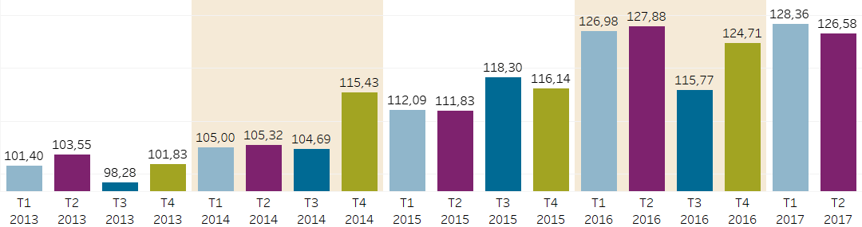
C’est surtout au mois d’avril que l’on a constaté une chute de l’activité immobilière, avec -12,2% de transactions en moins comparé à mars et -11,1% de transactions en moins par rapport à avril 2016. Les mois de mai et juin ont, quant à eux, vu une hausse du nombre de transactions, avec respectivement +10,8% et +6,3% de transactions en plus qu’en avril.
Nous examinons plus loin dans ce baromètre l’activité immobilière régionale et provinciale, ainsi que le positionnement de 2017 par rapport à 2016.

Evolution du prix de l’immobilier résidentiel en belgique
Une maison d’habitation coûtait au 2e trimestre 2017 en moyenne 239.251 EUR. Le prix d’un appartement s’élevait en moyenne à 218.599 EUR.
Un terrain a coûté, en moyenne, 138.246 EUR ce second trimestre 2017. Des fluctuations au niveau provincial ont été observées avec, d’une part, une tendance à la hausse en région flamande et d’autre part, un statu quo en région wallonne.
Tous les détails relatifs à ces prix ainsi que l’évolution aux niveaux national, régional et provincial seront analysés en profondeur plus loin.

Au niveau macro-économique
La confiance des consommateurs a légèrement diminué en juin : l’indice est repassé de 0 à -2 et se retrouve, après 3 mois de stabilité, à nouveau au même niveau qu’en février. Il s’agit par ailleurs du score le plus bas de l’indice pour cette année (source : BNB).
La confiance des entreprises a, quant à elle, enregistré une petite hausse au début de ce trimestre, grimpant en avril à -0,8, après une légère diminution en février et mars à -1,6. En mai et en juin, cette confiance s’est de nouveau quelque peu affaiblie, passant de -1,1 en mai à -2 en juin (source : BNB).
Dans le secteur de la construction, la conjoncture affichait une légère hausse au fil des mois depuis le début de l’année, arrivant en avril à -1,1. Le mois de mai a été marqué par une baisse à -3,7, mais cette tendance a été inversée en juin, où la confiance des entrepreneurs dans ce secteur a grimpé à -0,9 (source : BNB).
Au cours des premiers mois de l’année, l’inflation est montée jusqu’à 3,3 points en février, pour redescendre à 1,9 en mai. L’inflation de juin n’était pas encore connue au moment de cette publication (source : BNB).
Le taux pour un emprunt hypothécaire sur une période de plus de 10 ans continue de croître de manière relativement stable. Le taux a évolué de 2,02 en janvier 2017 à 2,13 en mai, soit une hausse de +5,4% depuis le début de cette année (source : BNB).
Au 2e trimestre, ce sont -8,4% de crédits hypothécaires en moins qui ont été souscrits par rapport au 1er trimestre 2017 et -17,3% de moins comparé au même trimestre en 2016. Les crédits hypothécaires pour un achat ont augmenté de +5% au cours du dernier trimestre mais ont enregistré une baisse de -4,4% comparé au 2e trimestre 2016. Ce sont surtout les autres crédits qui connaissent un net recul (-18,7% par rapport au 1er trimestre de cette année et -27% par rapport au même trimestre l’année passée). Cela semble sonner le glas de la tendance aux refinancements des mois écoulés. Ce recul au niveau des crédits est constaté depuis fin 2015.

Activité immobilière

Activité immobilière – Comparaison sur base annuelle
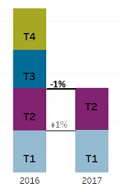
Le 1er trimestre de cette année a enregistré une hausse de +1% par rapport au 1er trimestre de 2016. Au 2e trimestre, l’activité immobilière a baissé dans les mêmes proportions. Le 1er semestre de 2017 se termine ainsi à pareille hauteur qu’à la même période en 2016, une année record en matière de transactions immobilières.

Graphique 1 : Cumul de l’activité immobilière en 2016 versus 2017

Activité immobilière – répartition régionale
Au 2e trimestre 2017, le nombre de transactions immobilières a chuté de -1,4% au niveau national. Le graphique 2 montre l’activité immobilière au niveau régional. La partie supérieure indique la ventilation de l’indice par région, la partie inférieure l’évolution de cet indice régional par trimestre.
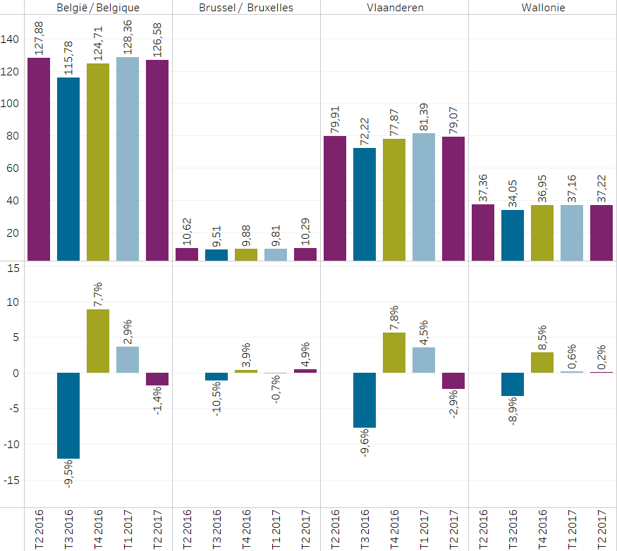

Graphique 2 : Activité immobilière / Evolution par trimestre par région
Comme région la plus importante en termes de transactions immobilières, la Flandre est aussi la seule où l’on a constaté une diminution de l’activité immobilière (-2,9% par rapport au dernier trimestre).
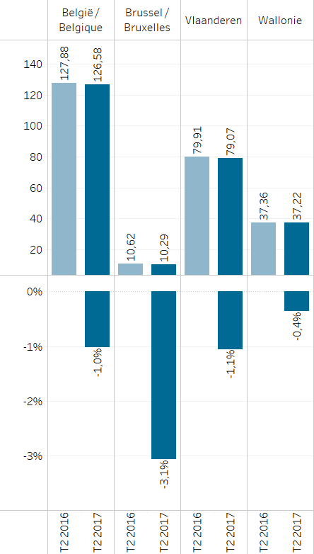
Bruxelles affichait, quant à elle, une augmentation de près de +5% de son activité et revenait ce trimestre, pour la première fois depuis le 2e trimestre 2016, à nouveau au-dessus des 10 points.
La Wallonie reste stable par rapport au trimestre écoulé. Comparé au même trimestre l’année dernière aussi, le nombre de transactions est resté stable. Voyez le graphique ci-contre, où la partie supérieure présente l’indice national et régional pour les 2e trimestres 2016 et 2017 et où la partie inférieure indique l’évolution sur base annuelle.
Sur base annuelle, c’est Bruxelles qui enregistre la baisse la plus forte au niveau de l’activité immobilière, avec -3,1% de moins qu’au même trimestre de l’année dernière.

Graphique 3 : Activité immobilière / Evolution annuelle par région
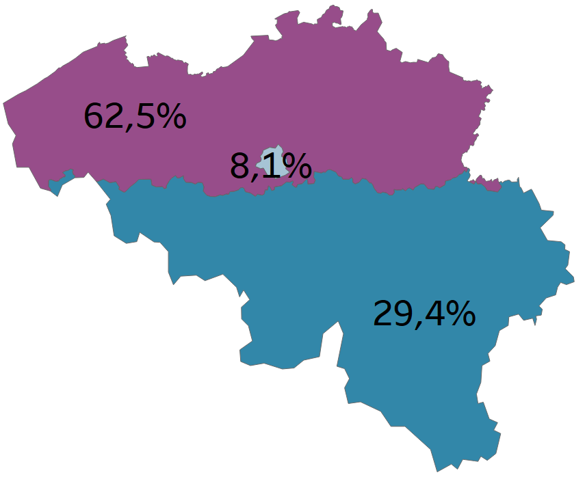

Suite à la récente reprise d’activité à Bruxelles et à la diminution de celle-ci en Flandre, la part de marché de la Flandre au niveau de l’activité immobilière a chuté de -1,4% au 2e trimestre, passant ainsi à 62,5%. 8,1% des transactions ont eu lieu à Bruxelles (une croissance de +6,6% par rapport au dernier trimestre). La part de marché de la Wallonie a aussi quelque peu augmenté (+1,4%).

Graphique 4 : Part de marché de l’activité immobilière des régions de Belgique

Activité immobilière – Répartition provinciale
En Flandre, c’est dans les provinces d’Anvers, du Limbourg et de Flandre orientale que l’activité immobilière a le plus fort baissé au cours du dernier trimestre, avec respectivement -4,8%, -3,8% et -3,3%. Ces provinces, qui signaient la plus nette augmentation au 1er trimestre, accusent à présent un certain recul. Leur indice immobilier provincial se clôture toutefois encore bien au-dessus qu’en début d’année. On observe la même évolution pour le Brabant flamand.
Avec 21,22 points, Anvers demeure la province dont l’activité immobilière est la plus dense, tant en Flandre qu’au niveau national. La Flandre orientale et la Flandre occidentale suivent avec respectivement 18,11 et 17,05 points.
Graphique 5 : Activité immobilière en Flandre / Evolution par trimestre par province
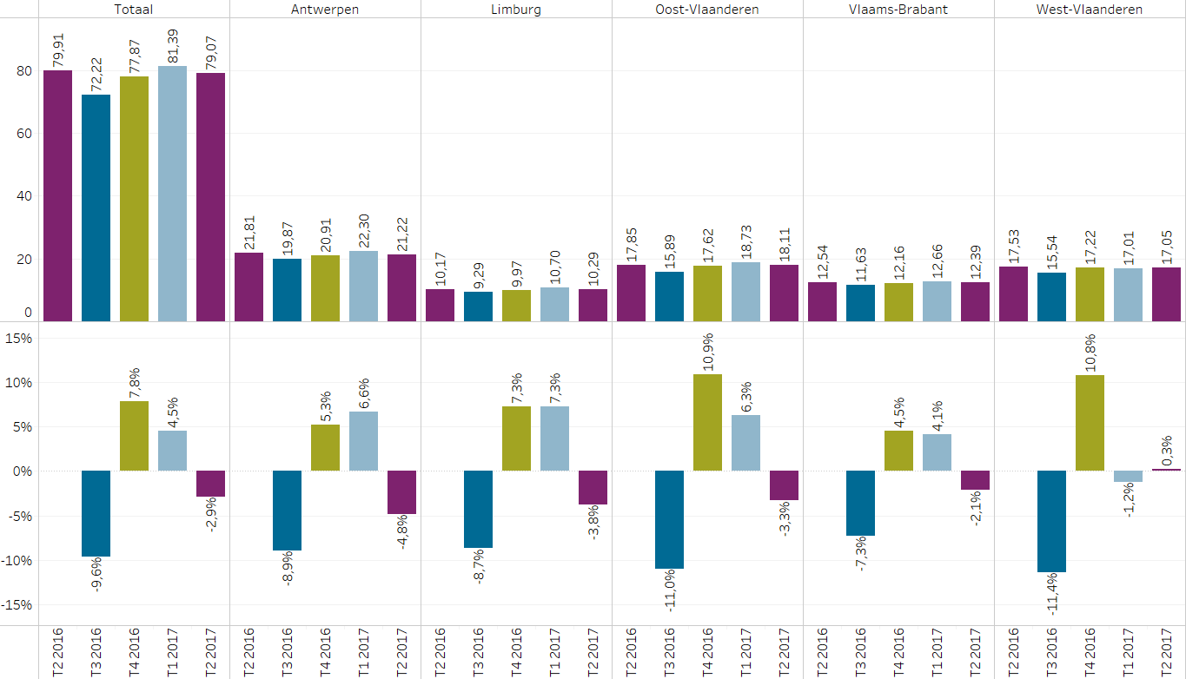

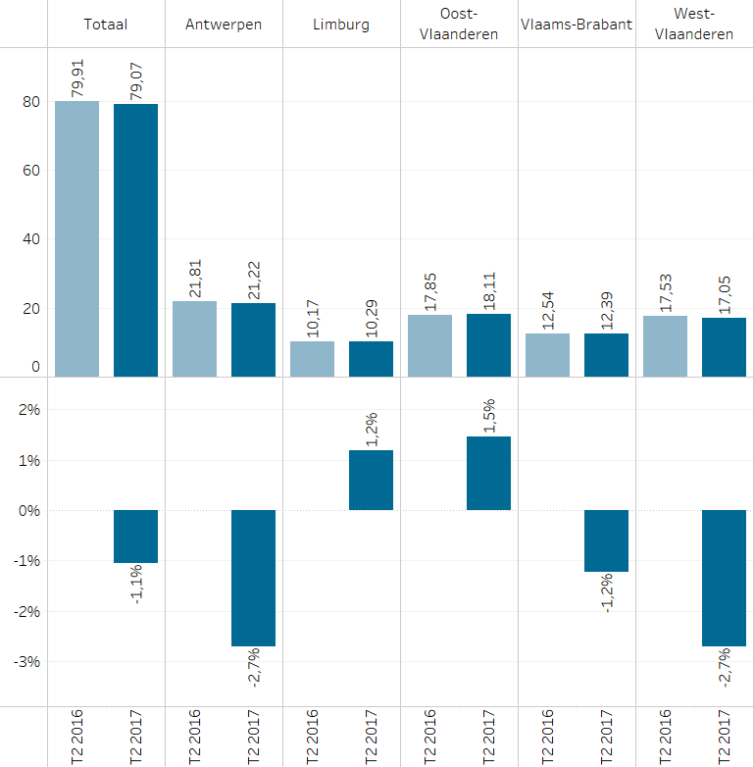
Par rapport au même trimestre l’année passée, c’est à Anvers et en Flandre occidentale que l’activité immobilière a le plus fortement baissé (-2,7%).
L’année dernière, contrairement à l’évolution des niveaux flamand et national, la Flandre orientale et le Limbourg étaient les seules provinces flamandes à avoir connu une augmentation du nombre de transactions. En Flandre orientale, la hausse était de +1,5% et dans le Limbourg, de +1,2%.

Graphique 6 : Activité immobilière en Flandre / Evolution annuelle par province

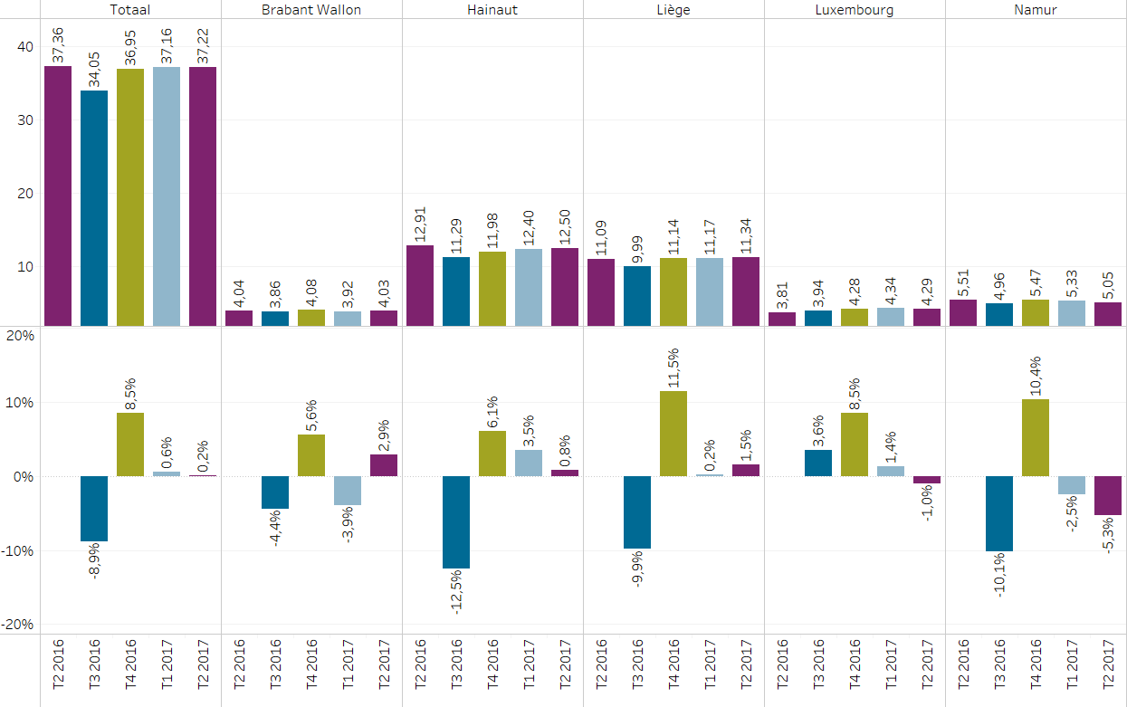
En Wallonie, l’indice régional est resté stable. Le graphique ci-dessous se concentre sur les provinces wallonnes. Il montre que cette stabilité résulte de diminutions dans la province de Namur (-5,3%) et, dans une moindre mesure, dans la province du Luxembourg (-1%), ainsi que d’une hausse d’activité dans les autres provinces. C’est le Brabant wallon qui a connu la croissance la plus importante lors du trimestre écoulé (+2,9%).
Graphique 7 : Activité immobilière en Wallonie / Evolution par trimestre par province
Depuis 3 trimestres consécutifs, l’indice de la province de Liège bat un nouveau record et, avec 11,34 points, atteint son score le plus haut depuis le début de nos mesures.
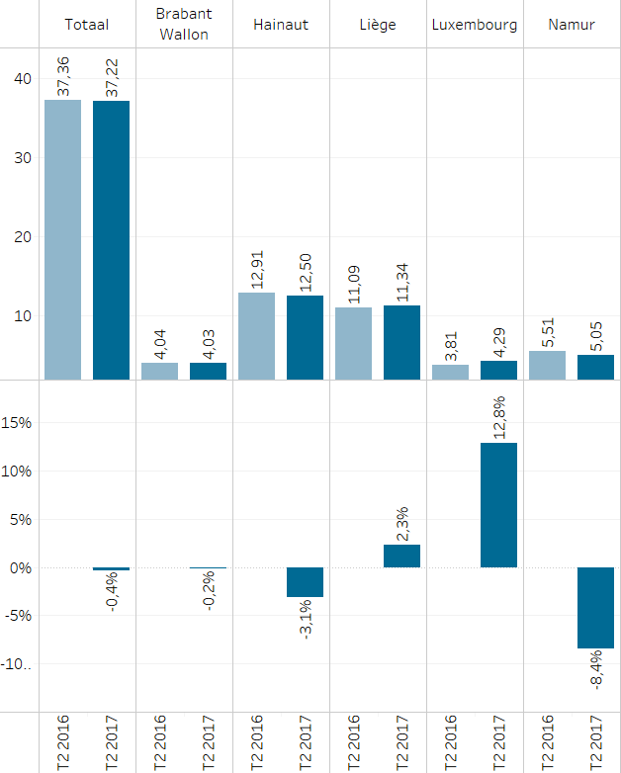

Comparé au 2e trimestre de l’année dernière, la province du Luxembourg enregistre la plus forte hausse du nombre de transactions, avec une augmentation de +12,8%. C’est la seule province belge présentant une telle croissance. Remarquons également que le Luxembourg devance ainsi le Brabant wallon et n’est plus la province belge avec le nombre de transactions le plus bas.
Tout comme au 1er trimestre de cette année, la province de Namur est celle où l’on remarque la baisse la plus nette du nombre de transactions sur base annuelle (-8,4%).

Graphique 8 : Activité immobilière en Wallonie / Evolution annuelle par province

Pour ce qui est de l’activité immobilière, la carte ci-dessous présente les parts de marché par province. Plus grande est la part de marché, plus grosse est la bulle.
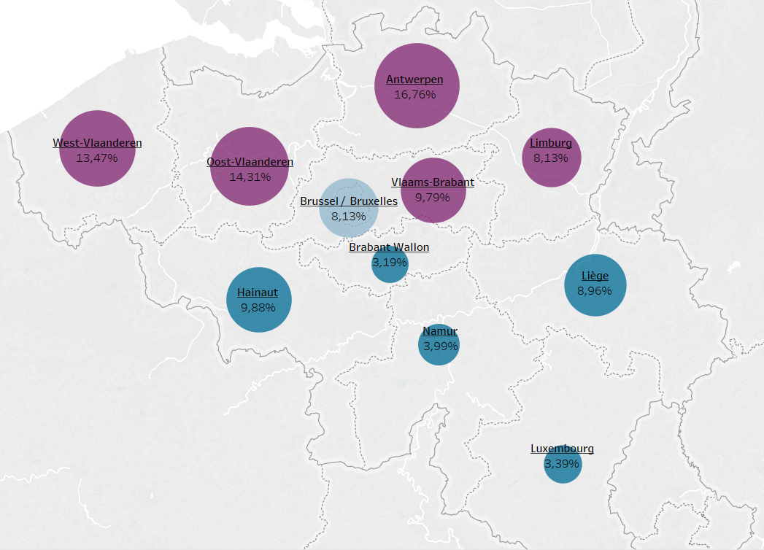

Les provinces de Flandre représentent la plus grande partie de l’activité immobilière belge, à l’exception du Limbourg, qui est status quo avec Bruxelles et dont la part de marché est inférieure à celle du Hainaut et de Liège.

Graphique 9 : Part de marché de l’activité immobilière des provinces en Belgique

Analyse du prix moyen des maisons
Le qualificatif « maisons » étant utilisé pour une multitude de types de biens différents, le prix moyen sera influencé par les spécificités des biens visés par ces transactions dans la période concernée.
Ne sont pas repris dans ce baromètre :
  - Les immeubles de rapport
  - Les fermes
  - Les villas de luxe

Prix moyen des maisons – 1er & 2e trimestre 2017 cumulés
Le graphique ci-dessous présente ensemble les notions de prix de vente moyen et nombre de transactions. La période considérée est le premier semestre 2017 afin d’apporter dans le baromètre la notion de « Year-to-date », situation du 1er janvier à la fin trimestre analysé, à savoir le 30 juin 2017.
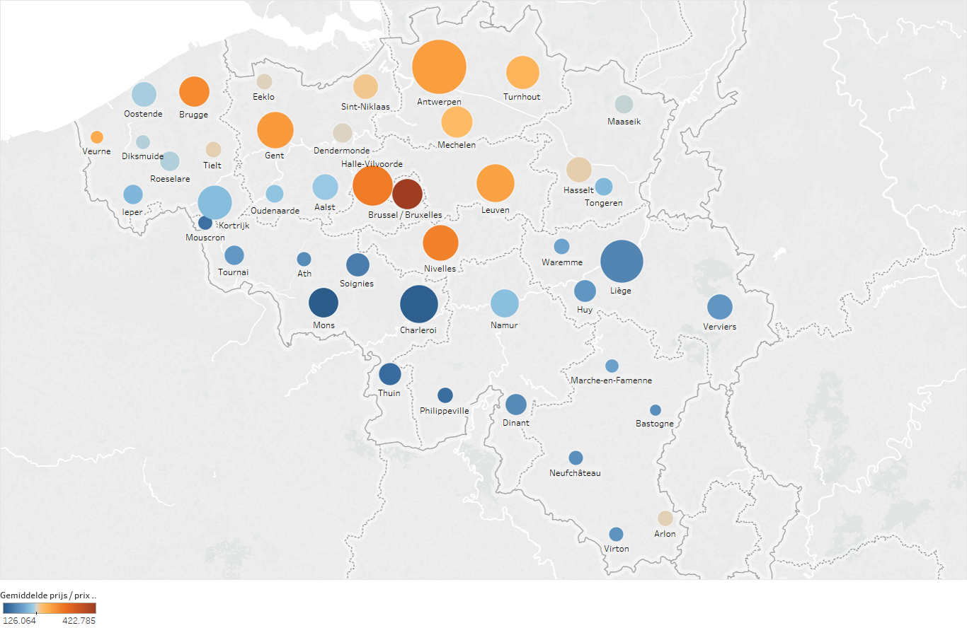
Graphique 10 : Aperçu des prix moyens par arrondissements
La grosseur des indicateurs est proportionnelle au nombre d’observations de l’arrondissement.
Les couleurs sont centrées sur la moyenne nationale (239.452 EUR).
Ainsi, le prix moyen des maisons de l’arrondissement de Hasselt est juste en-dessous de la moyenne nationale.

Il apparaît que les arrondissements autour des plus grandes villes belges, comme Bruxelles et Anvers, comprennent une quantité importante d’achats de maisons. Pour Bruxelles, nous pouvons citer les arrondissements de Hal-Vilvorde, Nivelles et Louvain. Pour Anvers, ce sont les arrondissements de Malines et Turhout.
Nous remarquerons lors de l’analyse des appartements que les transactions sont concentrées dans les grandes villes mêmes, et non plus dans les arrondissements limitrophes.
Les citoyens souhaitant habiter une maison s’écartent des grandes villes tandis que ceux souhaitant habiter un appartement ont tendance à s’y concentrer.

Prix moyen des maisons – Analyse régionale
Au 2e trimestre 2017, le prix moyen d’une maison en Belgique était de 239.251 EUR, contre 232.184 EUR au 1er trimestre 2017, ce qui revient à une hausse de +3% (voir partie 2 du graphique avec les variations de prix par trimestre).
Le prix moyen des maisons a augmenté sur les 3 régions du pays durant le 2e trimestre de 2017. Ceci rompt la diminution constatée sur le 1er trimestre et reprend l’augmentation démarrée depuis plusieurs trimestres.
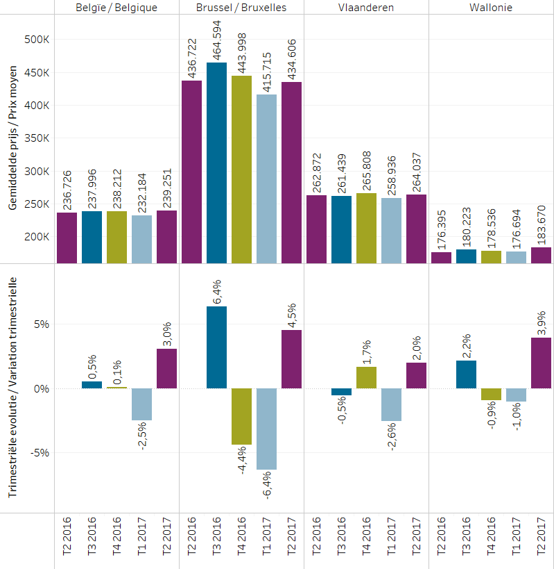
Le prix moyen d’une maison à Bruxelles a augmenté de +4,5% : de 415.715 EUR à 434.606 EUR. En Wallonie, le prix moyen a augmenté de +3,9% : de 176.694 EUR à 183.670 EUR. En Flandre, le prix moyen a augmenté de +2% : de 258.936 EUR à 264.037 EUR.
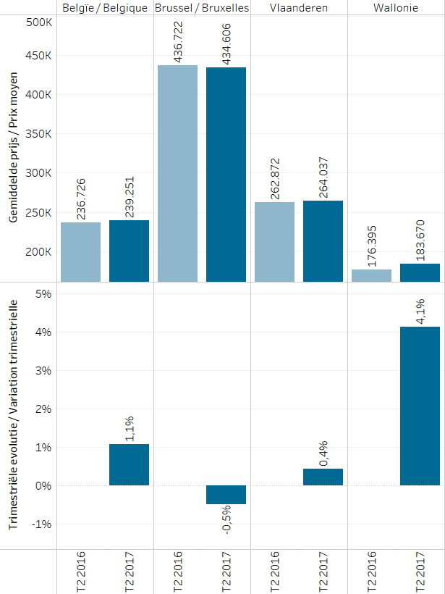

Dans le graphique de droite, nous comparons le prix de vente moyen d’une maison au 2e trimestre de 2017 avec celui du 2e trimestre de 2016.
Sur un an, le prix moyen des maisons en Belgique est stable (+1,1%).
D’un point de vue régional, la plus forte croissance est constatée en Wallonie avec des prix moyens évoluant de 176.395 EUR à 183.670 EUR (+4,1%).
Les prix de vente moyens des maisons sur Bruxelles et en Flandre sont stables, à respectivement 434.606 EUR et 264.037 EUR.
Graphique 12 : Prix moyens des maisons / Evolution annuelle au niveau des régions
Graphique X : prix moyens des maisons / évolution annuelle au niveau des régions
Graphique 11 : Prix moyens maisons / Evolution par trimestre par région
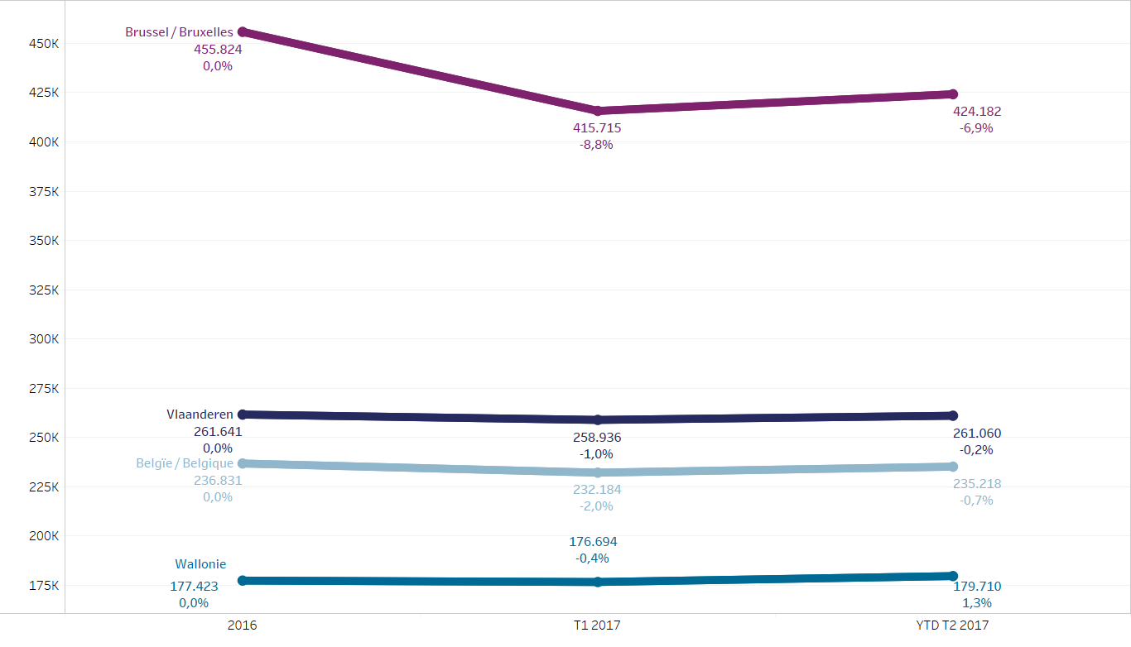
Graphique 13 : Evolution des prix moyens des maisons par région – Vision cumulée par année

Le graphique ci-dessus présente, au niveau national et par région, le prix moyen des maisons sur l’année 2016, sur le 1er trimestre de 2017 et ensuite sur les 2 premiers trimestres de 2017.
Nous souhaitons rajouter au baromètre la dimension moyenne annuelle « year-to-date », du 1er janvier à la date d’analyse, à savoir le 30 juin 2017. Nous comparerons cette dernière à la moyenne annuelle de l’année précédente.
Au niveau national, le prix de vente moyen des maisons sur les 6 premiers mois de 2017 est stable par rapport au prix moyen de 2016.
Au niveau régional, la plus grande variation est constatée à Bruxelles, qui voit son prix de vente moyen diminuer de -6,9% par rapport à 2016. En Flandre et en Wallonie, nous pouvons affirmer que la situation est stable.
Sur un horizon de 5 ans, il est intéressant de noter que les prix moyens des maisons au niveau national sont à leur plus haut. Il en est de même pour la Wallonie.

Prix moyen des maisons – Analyse provinciale
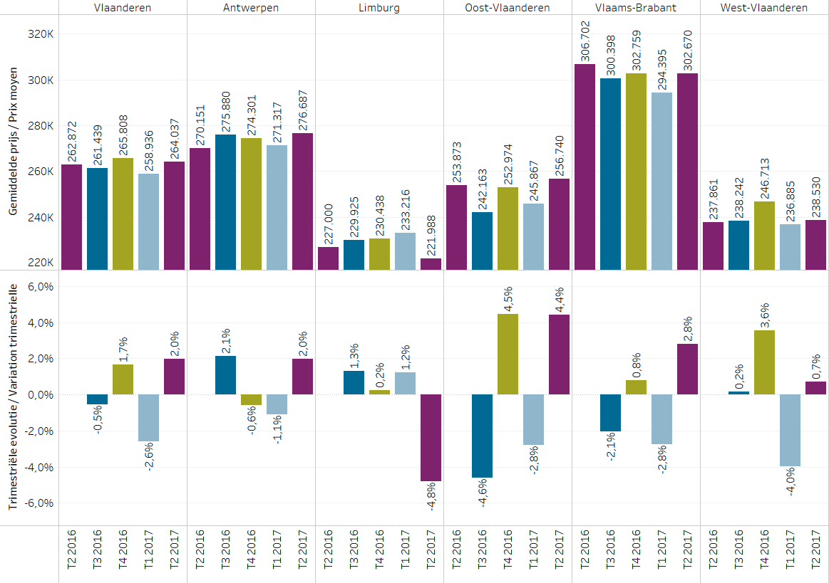
Graphique 14 : Prix moyens des maisons / Evolution trimestrielle dans les provinces flamandes
En Flandre, les prix moyens augmentent de +2% au 2e trimestre de 2017 par rapport au 1er trimestre de 2017. L’ensemble des provinces flamandes sont concernées par cette augmentation à l’exception de la province du Limbourg dont le prix moyen diminue de -4,8%. Les augmentations les plus importantes sont observées en Flandre orientale (+4,4%), en Brabant flamand (+2,8%) et dans la province d’Anvers (+2%).
Il est frappant de remarquer que, comme pour le trimestre précédent, le prix moyen des maisons évolue pour l’ensemble des provinces flamandes, excepté le Limbourg, dans le même sens.
Les provinces du Brabant flamand et d’Anvers présentent les prix moyens les plus élevés avec respectivement 302.670 EUR et 276.687 EUR. Les provinces de Flandre occidentale et du Limbourg affichent, quant à elles, des prix moyens de respectivement 238.530 EUR à 221.988 EUR, seules provinces flamandes en dessous de la moyenne nationale.
Nous pouvons également remarquer que les prix moyens des maisons dans la province du Limbourg est en baisse après une période de 5 trimestres consécutifs en constante augmentation.

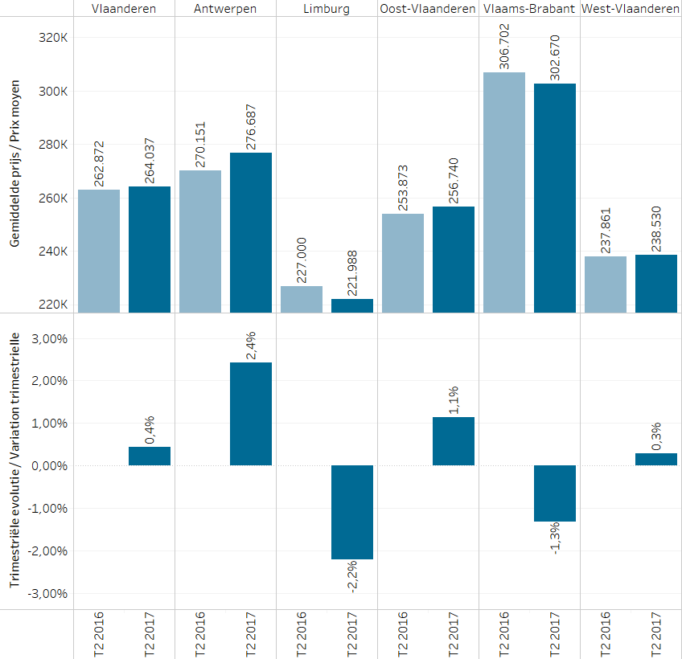

Le prix moyen des maisons en Flandre est stable sur un an (+0.4%).
On assiste néanmoins à une augmentation dans la province d’Anvers (+2,4%) et en Flandre orientale (+1,1%), tandis que les provinces du Limbourg et du Brabant Flamand voient leur prix moyen diminuer respectivement de -2,2% et de -1,3%.

Graphique 15 : Prix moyens des maisons / Evolution annuelle dans les provinces flamandes

Comme expliqué lors de l’analyse régionale, le graphique ci-dessous présente, au niveau provincial flamand, le prix moyen des maisons sur l’année 2016, sur le 1er trimestre de 2017 et ensuite sur les 2 premiers trimestres de 2017.
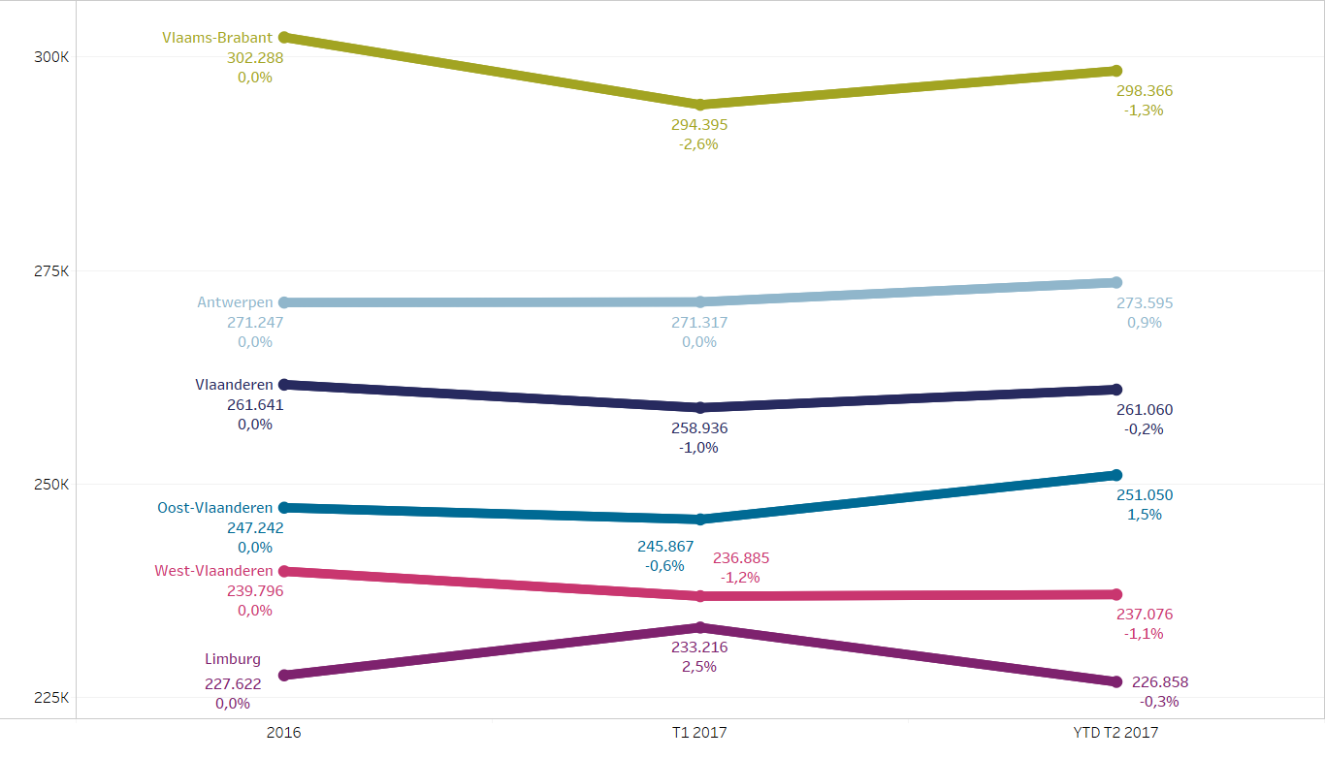

Graphique 16 : Evolution des prix moyens maisons par province flamande – Vision cumulée par année
Les prix moyens des maisons dans les différentes provinces flamandes sont stables lorsque nous comparons la moyenne sur l’année 2016 avec celle calculée sur les 6 premiers mois de 2017.
Epinglons, comme moyenne légèrement en hausse, la province de Flandre orientale (+1,5%) et la province d’Anvers (+0,9%), et comme moyenne légèrement en baisse le Brabant flamand (-1,3%) et la Flandre occidentale (-1,1%).
Sur 5 ans, ce sont les prix des maisons dans les provinces d’Anvers et de Flandre orientale qui sont à leur plus haut.

En Wallonie, les prix moyens des maisons augmentent globalement de +3,9% par rapport au 1er trimestre de 2017. Cette augmentation est constatée sur l’ensemble des provinces wallonnes à l’exception de la province de Namur voyant son prix moyen diminuer de -2,4%. Comme pour la Flandre, c’est exactement l’inverse de ce qui avait été vérifié durant le 1er trimestre de 2017.
Les augmentations les plus importantes sont visibles dans la province du Luxembourg (+3,8%), du Hainaut (+3,4%) et du Brabant wallon (+3,2%).
Le prix moyen le plus élevé est observé dans la province du Brabant wallon à 314.473 EUR, tandis que les provinces du Luxembourg et de Namur oscillent autour de 190.000 EUR. Les provinces présentant les prix moyens pour une maison les plus bas sont Liège (173.324 EUR) et le Hainaut (144.123 EUR).
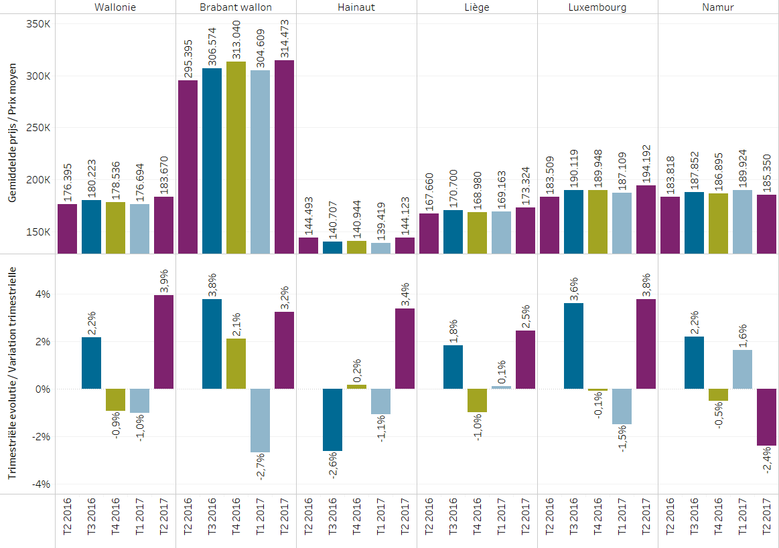
Les deux extrêmes nationaux en termes de prix moyen au niveau provincial se situent dans la région wallonne, à savoir le Brabant wallon (+32%) et la province de Hainaut (-40%).

Graphique 17 : Prix moyens des maisons / Evolution trimestrielle dans les provinces wallonnes

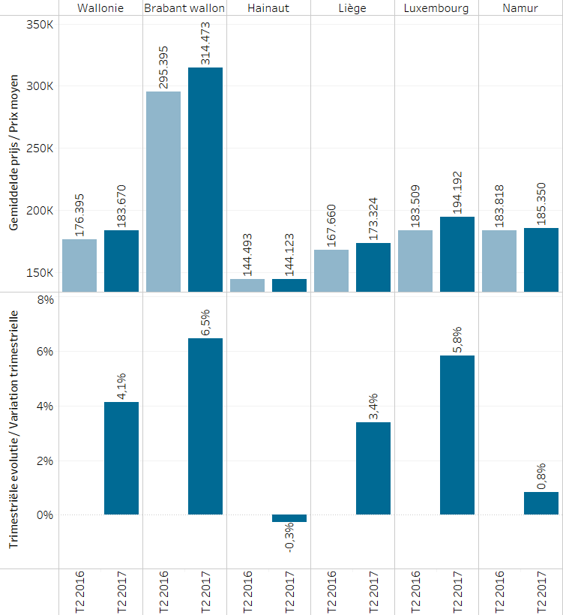
Par rapport au 2e trimestre de 2016, le prix moyen d’une maison en Wallonie est en hausse de +4,1%, comme l’atteste le graphique à droite.
On note les augmentations les plus importantes dans les provinces du Brabant wallon (+6,5%), du Luxembourg (+5,8%) et de Liège (+3,4%), tandis que le prix moyen d’une maison dans les provinces de Namur et du Hainaut reste stable par rapport au 2e trimestre de 2016.
Graphique 18 : Prix moyens des maisons / Evolution annuelle dans les provinces wallonnes

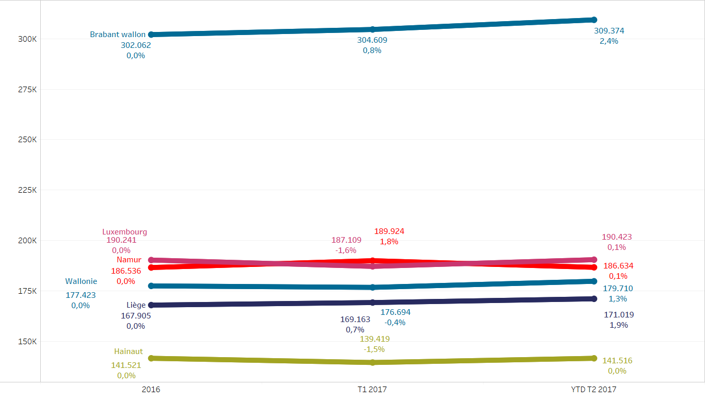

Graphique 19 : Evolution des prix moyens des maisons par province wallonne – Vision cumulée par année

Les prix moyens des maisons dans les provinces wallonnes sur les 6 premiers mois de 2017 par rapport à l’année 2016 sont en globalité en légère augmentation (+1,3%). Les provinces du Brabant wallon (+2,4%) et de Liège (+1,9%) connaissent de légères augmentations, tandis que les autres provinces sont stables, comme l’atteste le graphique ci-dessus.
Sur un horizon de 5 ans, notons que les provinces du Brabant wallon et de Liège sont au niveau le plus haut.

Analyse du prix moyen des appartements
L’analyse reprend les prix des appartements, flats et studios.

Prix moyen des appartements – 1er & 2e trimestre 2017 cumulés
Comme pour les maisons, le graphique ci-dessous présente ensemble les notions de prix de vente moyen et nombre de transactions. La période considérée est le premier semestre 2017 afin d’apporter dans le baromètre la notion de « Year-to-date », situation du 1er janvier à la fin trimestre analysé, à savoir le 30 juin 2017.
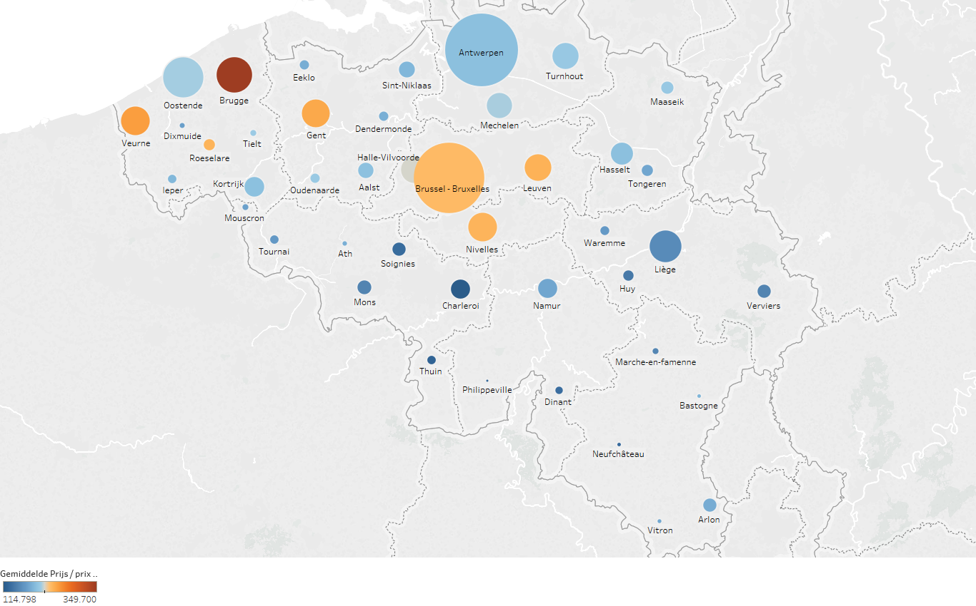
Graphique 20 : Vue d’ensemble des prix moyen des appartements par arrondissement.
La grosseur des indicateurs est proportionnelle au nombre d’observations de l’arrondissement.
Les couleurs sont centrées sur la moyenne nationale (218.599 EUR).
Comme exemple, nous pouvons citer l’arrondissement de Hal-Vilvorde pour lequel le prix des appartements
est légèrement inférieur à la moyenne nationale.

Comme expliqué plus haut dans ce baromètre, il ressort que le plus grand nombre de ventes d’appartements sont concentrées dans les arrondissements de Bruxelles-Capitale et d’Anvers.
Au niveau des prix, nous remarquons l’influence de la zone côtière sur le prix des appartements. Cela se manifeste surtout dans les arrondissements de Bruges et de Furnes.

Prix moyen des appartements – Analyse regionale
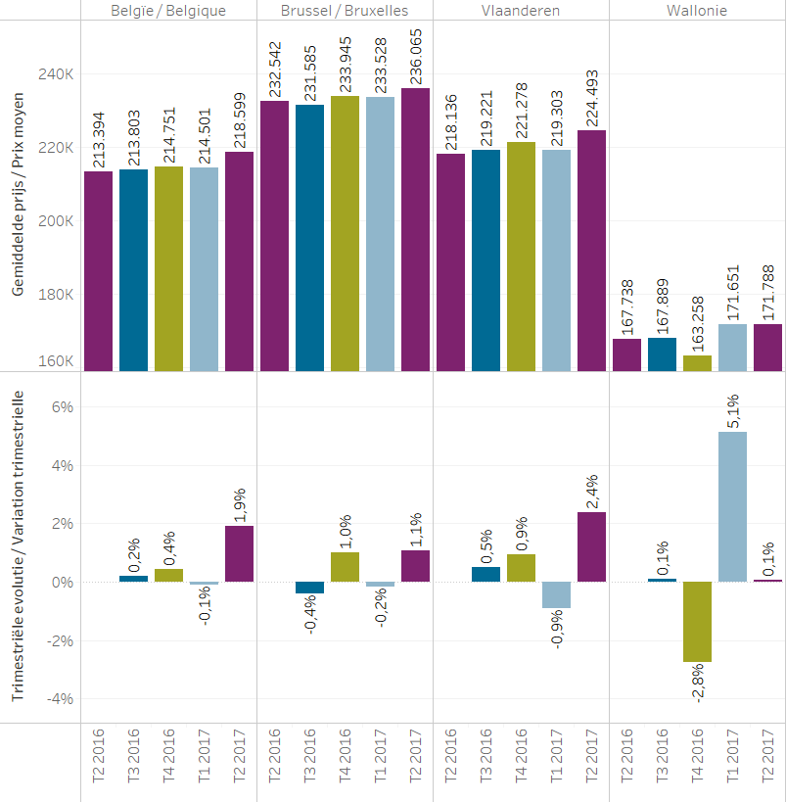
Au niveau national, au 2e trimestre 2017, le prix moyen d’un appartement en Belgique est en augmentation de +1,9% par rapport au trimestre précédent, comme illustré dans la deuxième partie du graphique présentant la variation en pourcentage d’un trimestre à l’autre.
Au niveau régional, on assiste à une augmentation en Flandre (+2,4%) et à Bruxelles (+1,1%) alors qu’en Wallonie, les prix moyens des appartements sont stables.
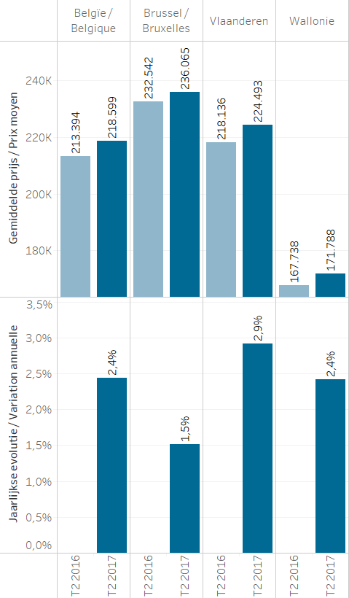

Graphique 21 : Prix moyens des appartements / Evolution trimestrielle au niveau des régions

Il est intéressant de comparer les prix de vente moyens du 2e trimestre 2017 avec ceux du même trimestre de l’année précédente.
Sur un an, le prix moyen des appartements en Belgique a évolué de +2,4% (de 213.394 EUR à 218.599 EUR).
Cette augmentation nationale se confirme dans chacune des trois régions du pays, comme l’atteste le graphique à droite.
L’augmentation la plus forte est constatée en Flandre (+2,9%) avec un prix moyen passant de 218.136 EUR à 224.493 EUR. Suivie ensuite de la Wallonie (+2,4%) avec des prix moyens passant de 167.738 EUR à 171.788 EUR et de Bruxelles avec des prix moyens passant de 232.542 EUR à 236.065 EUR (+1,5%).
Graphique 22 : Prix moyens des appartements / Evolution annuelle au niveau des régions
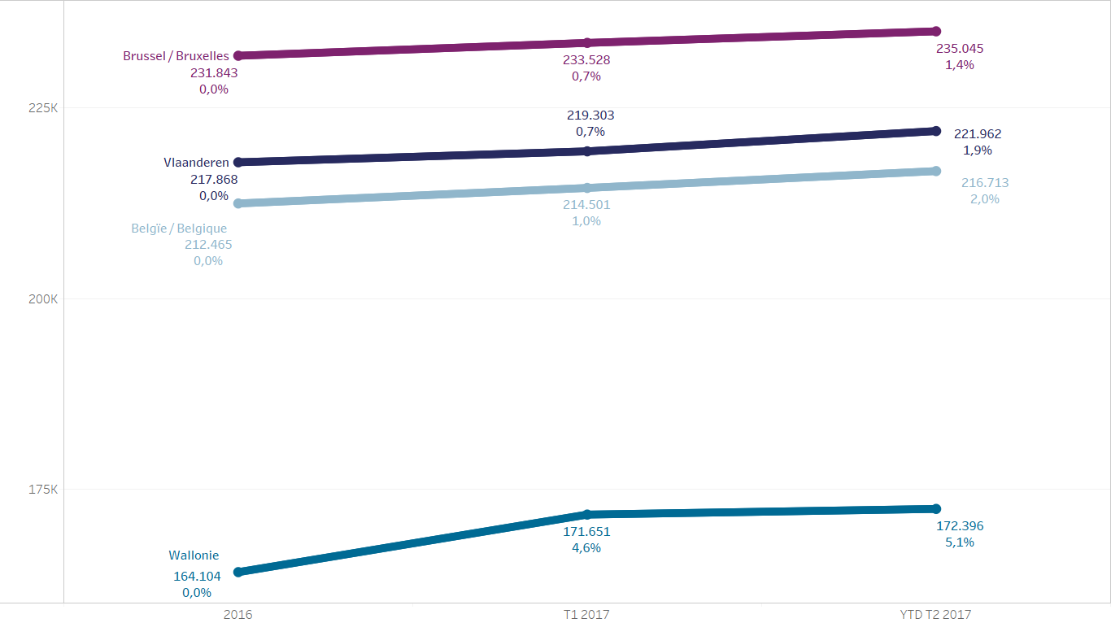
Graphique 23 : Evolution des prix moyens des appartements par région – Vision cumulée par année

Le graphique ci-dessus présente, au niveau national et par région, le prix moyen des appartements sur l’année 2016, sur le 1er trimestre de 2017 et ensuite sur les 2 premiers trimestres de 2017.
Comme expliqué précédemment, nous souhaitons rajouter au baromètre la dimension moyenne annuelle « year-to-date », du 1er janvier à la date d’analyse, à savoir le 30 juin 2017. Nous comparerons cette dernière à la moyenne annuelle de l’année précédente.
Au niveau national, le prix de vente moyen des appartements sur les 6 premiers mois de 2017 est en augmentation de +2% par rapport au prix moyen de 2016.
Au niveau régional, on observe la plus grande variation en Wallonie qui voit son prix de vente moyen augmenter de +5,1% par rapport à 2016. En Flandre et à Bruxelles, l’augmentation est respectivement de +1,9% et de +1,4%.
Nous pouvons également rajouter à l’analyse que les prix moyens des appartements sont, tant au niveau national que sur les 3 régions, à leur niveau le plus haut.

Prix moyen des appartements – Analyse provinciale
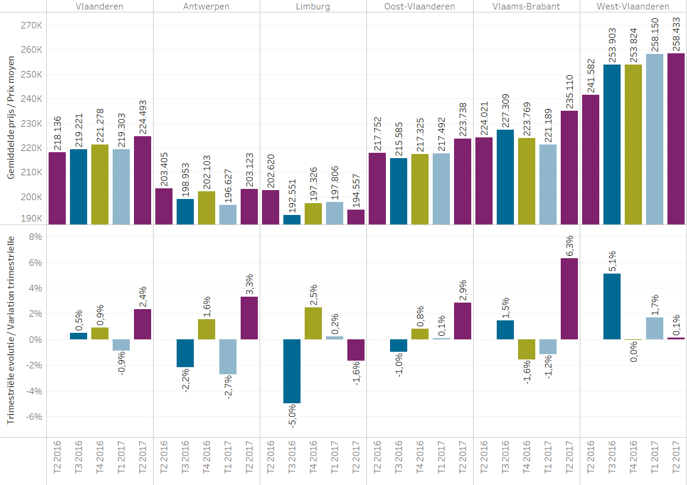
En Flandre, les prix moyens des appartements sont en augmentation par rapport au 1er trimestre de 2017 (+2,4%). Les augmentations les plus significatives sont visibles en Brabant flamand (+6,3%), dans la province d’Anvers (+3,3%) et en Flandre orientale (+2,9%). Ces augmentations compensent la diminution constatée dans la province du Limbourg (-1,6%).

Graphique 24 : Prix moyens des appartements / Evolution trimestrielle dans les provinces flamandes
En province de Flandre occidentale, le prix moyen des appartements est stable par rapport au 1er trimestre de 2017 et reste le prix moyen le plus élevé de Flandre à 258.433 EUR (influence de la côte belge). Viennent ensuite les provinces du Brabant Flamand et de Flandre orientale aux alentours de 230.000 EUR. Les provinces avec les prix moyens le plus faibles sont Anvers et le Limbourg, aux alentours de 200.000 EUR.

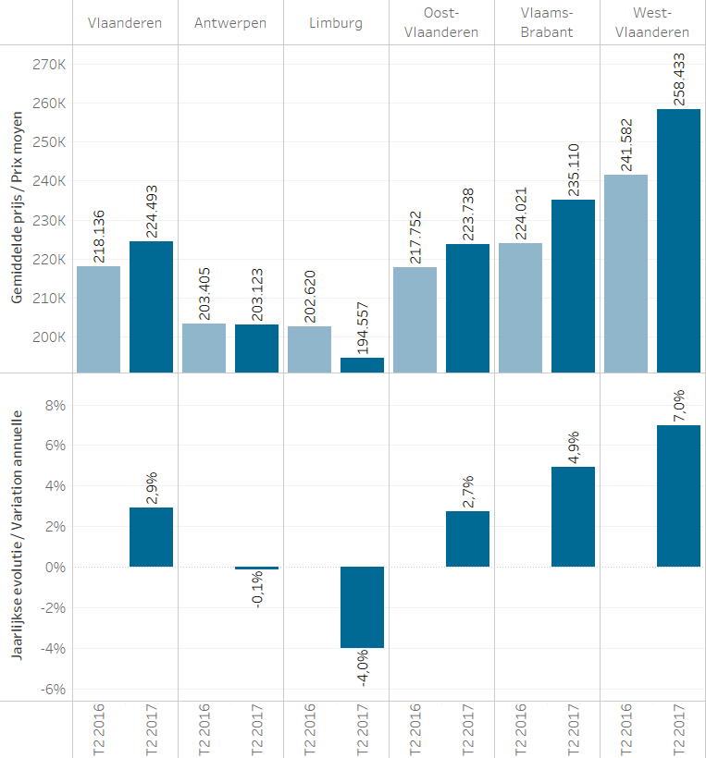
Sur un an, le prix moyen des appartements augmente en Flandre de +2,9%.
Cette augmentation est concentrée sur les 3 provinces suivantes : Flandre occidentale, Brabant flamand et Flandre orientale.
L’augmentation la plus importante est enregistrée dans la province de Flandre occidentale (+7%).
Le prix moyen des appartements est stable pour la province d’Anvers tandis qu’il diminue de -4% en Limbourg.
Graphique 25 : Prix moyens des appartements / Evolution annuelle dans les provinces flamandes

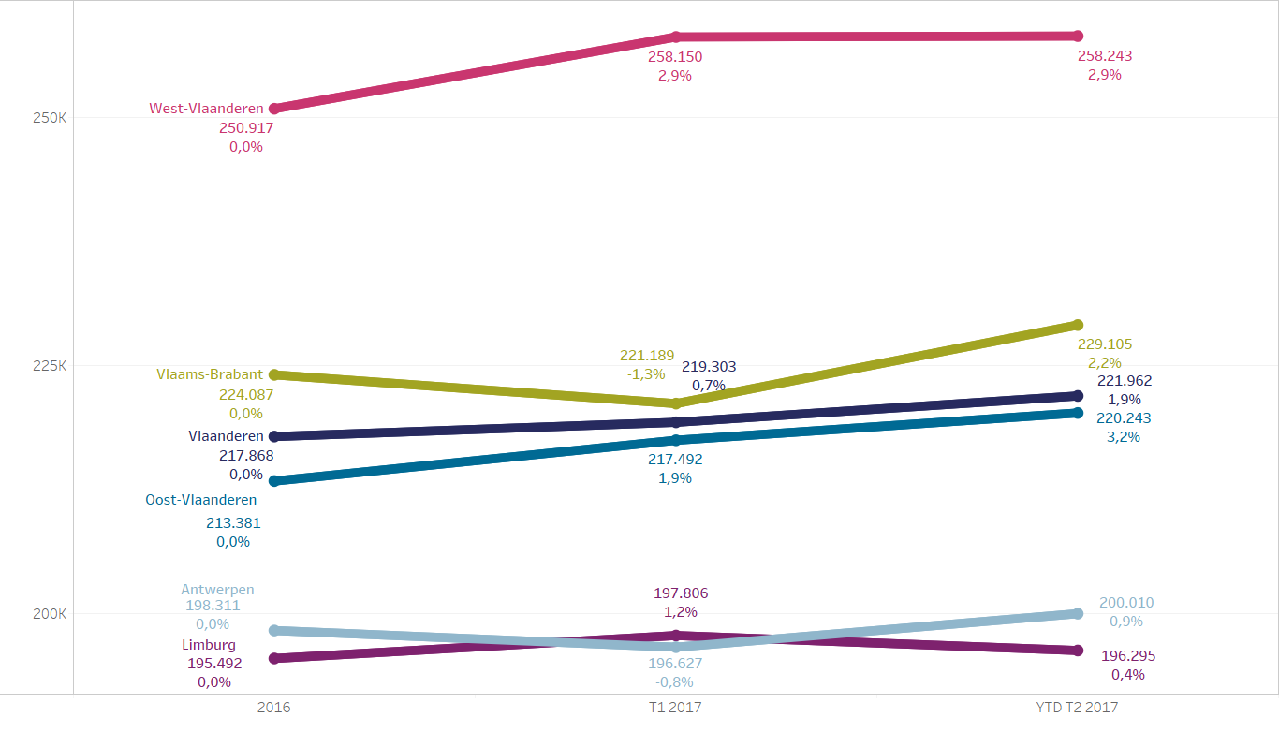

Graphique 26 : Evolution des prix moyens des appartements par province flamande – Vision cumulée par année

Les prix moyens des appartements dans les différentes provinces flamandes sont en augmentation lorsque nous comparons la moyenne sur l’année 2016 avec celle calculée sur les 6 premiers mois de 2017.
Nous pouvons épingler, comme augmentations les plus importantes, les provinces de Flandre orientale (+3,2%), le Brabant flamand (+2,2%) et la province de Flandre occidentale (+2,9%). La province d’Anvers et le Limbourg sont stables.
Sur un horizon de 5 ans, remarquons que les prix moyens des appartements sont au plus haut dans les provinces du Brabant flamand et de Flandre occidentale.

En Wallonie, le prix moyen global des appartements reste stable par rapport au 1er trimestre de 2017, à 171.788 EUR.
Lorsque nous analysons au niveau provincial, nous relevons premièrement des prix moyens en baisse dans les provinces du Hainaut (-4,6%), de Namur (-2,6%) et de Liège (-2%).
Le prix moyen des appartements dans les provinces du Luxembourg et du Brabant wallon est stable.
Le prix moyen le plus élevé est observé dans la province du Brabant wallon à 240.277 EUR, tandis que les provinces du Luxembourg et de Namur oscillent autour de 170.000 EUR. Les provinces présentant les prix moyens pour un appartement les plus bas sont Liège (153.548 EUR) et le Hainaut (129.216 EUR).
Le Hainaut reste la province présentant les appartements les moins chers du pays dont le prix est descendu à son niveau le plus bas sur 1 an et demi, comme l’atteste le graphique ci-dessous.
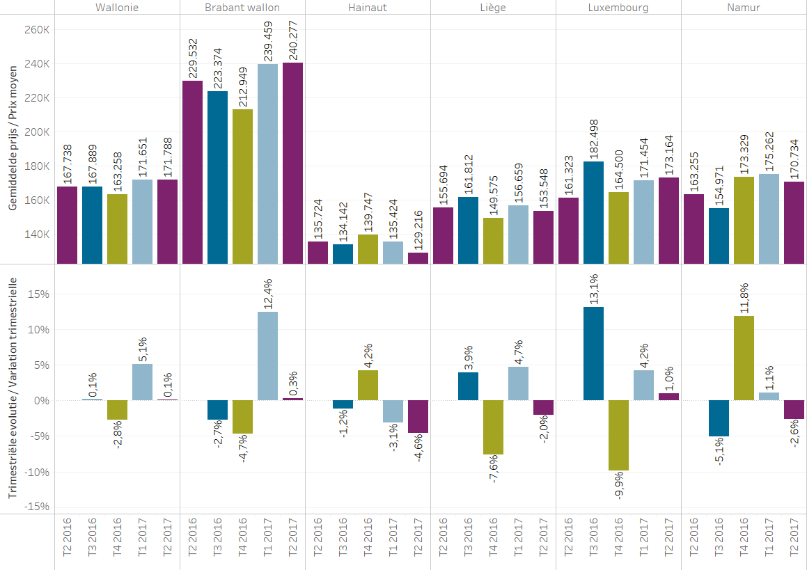

Graphique 27 : Prix moyens des appartements / Evolution trimestrielle dans les provinces wallonnes

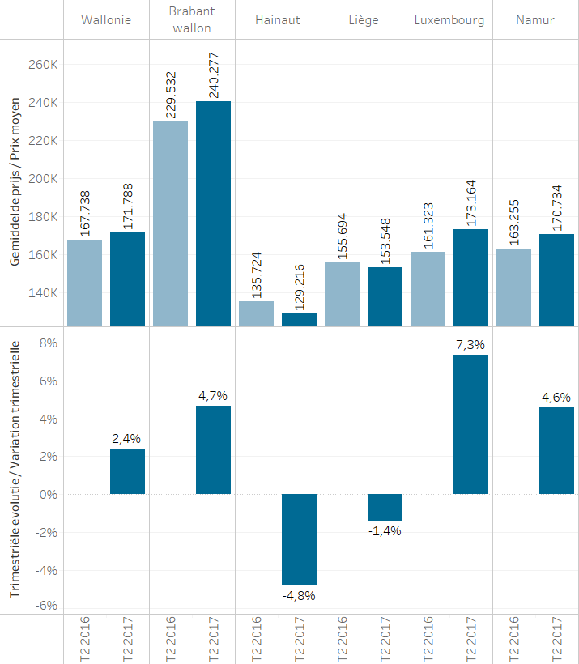

Par rapport au 1er trimestre de 2017, le prix moyen d’un appartement sur l’ensemble des provinces wallonnes est en hausse, comme l’atteste le graphique ci-contre.
L’augmentation la plus importante est constatée, comme pour le trimestre précédent, dans la province de Luxembourg (+7,3%). Suivent ensuite le Brabant Wallon (+4,7%) et la province de Namur (+4,6%).
Le prix moyen des appartements diminue sur un an dans les provinces de Liège (-1,4%) et dans la province du Hainaut (-4,8%).
Graphique 28 : Prix moyen des appartements / Evolution annuelle dans les provinces wallonnes

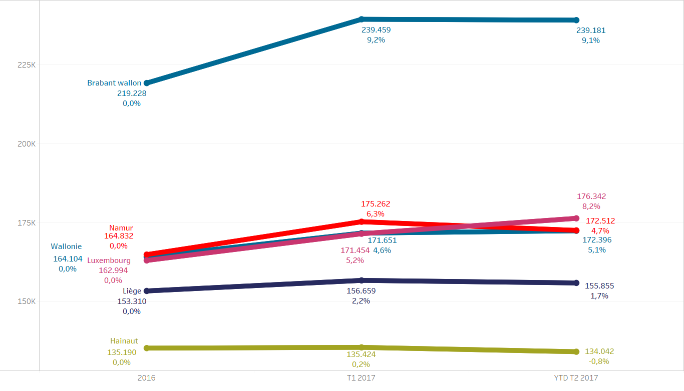

Graphique 29 : Evolution des prix moyens des appartements par province wallonne – vision cumulée par année
Les prix moyens des appartements dans les différentes provinces wallonnes sont en augmentation, à l’exception de la province de Hainaut, lorsque nous comparons la moyenne sur l’année 2016 avec celle calculée sur les 6 premiers mois de 2017.
Nous pouvons épingler, comme augmentations les plus importantes, les provinces du Brabant wallon (+9,1%), la province du Luxembourg (+8,2%) et de Namur (+4,7%). La province du Hainaut est en recul de -0,8%.
Sur un horizon de 5 ans, remarquons que le prix moyen des appartements dans la province du Brabant wallon est à son niveau le plus haut.

Analyse du prix des terrains
L’analyse se base sur les transactions réelles et les prix pratiqués dans la période considérée. Les terrains étant sujet à une importante variabilité (superficie, localisation, fraction constructible, orientation,…), il est préférable d’interpréter les tendances à plus long terme (p.ex. annuellement).
Plusieurs indicateurs sont calculés et analysés : notamment le prix de vente moyen unitaire et le prix moyen par mètre carré.
Les terrains pris en compte dans cette analyse sont les terrains bâtissables prévus pour la construction d'une maison d'habitation ; ne sont pas prises en considération les observations reprenant les caractéristiques suivantes :
- Les portions de terrains et tout petits terrains : typiquement, les parcelles de moins de 70 m²
- Les terrains agricoles identifiés avec une superficie de plus de 2 ha et un prix par m² inférieur à 10 EUR par mètre carré
- Les terrains affichant un prix supérieur à un million d'euros

Vue d’ensemble des terrains – 1er & 2e trimestre 2017 cumulés

Prix moyen des terrains par arrondissement (cumul 2017)
Le graphique ci-dessous présente à la fois les notions de prix de vente moyen et de nombre de transactions. La période considérée est le premier semestre 2017 afin d’apporter au baromètre la notion de « Year-to-date », situation du 1er janvier à la fin du trimestre analysé, à savoir le 30 juin 2017.
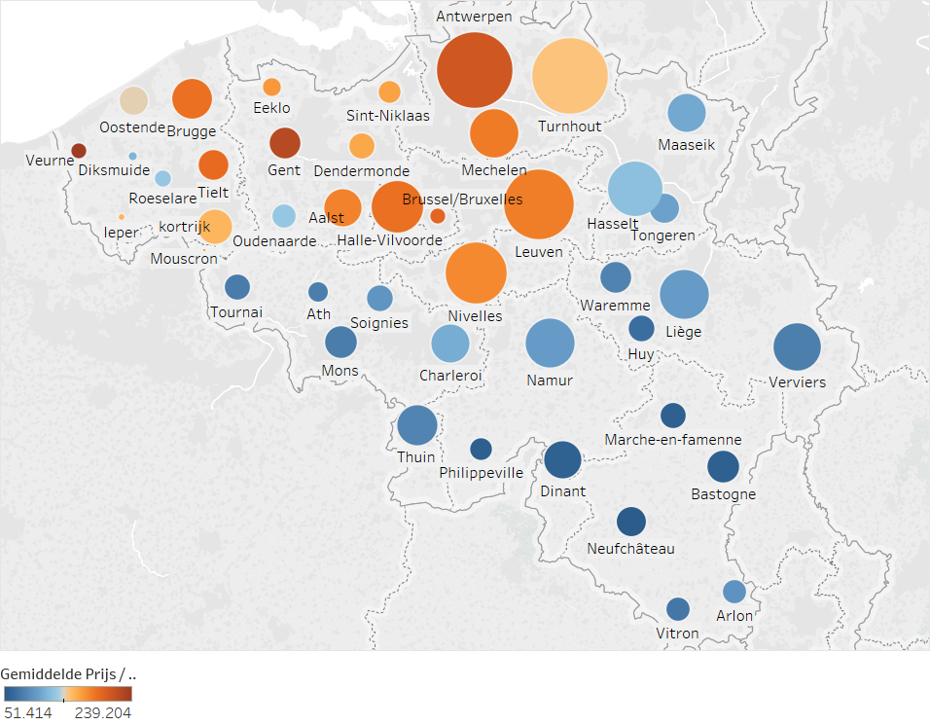
Graphique 30: Aperçu des prix moyens des terrains à bâtir relatifs aux transactions de 2017 par arrondissement.
La grosseur des indicateurs est proportionnelle au nombre d’observations de l’arrondissement.
Au niveau des terrains, c’est dans l'arrondissement d’Anvers que le nombre de transaction est le plus élevé malgré un prix moyen relativement élevé (208.701 EUR).
Tout comme pour les maisons, on constate que beaucoup d’acquéreurs de terrains à bâtir s'éloignent de la ville d’Anvers et se dirigent vers l'arrondissement de Turnhout où le prix moyen affiché est bien inférieur (avec 146.530 EUR).
A l'intérieur du pays, c'est dans l'arrondissement de Gand que le prix moyen d’une transaction a été le plus élevé avec 224.130 EUR.
Sur la côte, on observe l'extrême national en termes de prix de vente moyen, dans l'arrondissement de Veurne, avec 239.104 EUR sur ce premier semestre 2017.
En Flandre, c'est dans l'arrondissement de Maaseik, près de la frontière hollandaise, que les terrains se sont vendus le moins cher avec 106.433 EUR en moyenne.
En Wallonie, les terrains ont globalement été moins chers que dans les autres régions, passant, en moyenne, de 167.793 EUR en Flandres à moins de 100.000 EUR (94.038 EUR). C'est, comme en 2016, dans l'arrondissement de Neufchâteau, que les terrains ont été les meilleurs-marché en Belgique, avec 51.414 EUR l'unité.

Prix moyen par mètre carré (cumul 2017)
La Flandre étant enclavée entre une zone touristique que constitue la côte belge et deux zones relativement bien développées économiquement que sont Anvers et Bruxelles, affiche des prix au mètre carré presque triple de ceux de la Wallonie avec respectivement 248,9 EUR par mètre carré et 85,1 EUR par mètre carré.
Sans tenir compte des zones spécifiques de la capitale et de la côte, les arrondissements d'Anvers et de Gand confirment des prix élevés avec plus de 300 EUR par mètre carré (308,5 EUR par mètre carré et 303,0 EUR par mètre carré respectivement).
Nous confirmons que l’arrondissement de Turnhout attire un grand nombre d’acheteurs se dirigeant vers l'arrondissement de Turnhout. Les prix unitaires y sont environ 100 EUR par mètre carré inférieurs à ceux d’Anvers avec 206,8 EUR par mètre carré.
Sans compter la capitale, c'est sans conteste sur la côte que les prix au mètre carré sont records, avec plus de 400 EUR par mètre carré dans l'arrondissement d'Ostende (417,7 EUR par mètre carré). En effet, l'offre est limitée sur la zone littorale et les terrains ont en même temps beaucoup de succès auprès des acheteurs et entrepreneurs.
En Wallonie, les zones rurales éloignées des zones urbaines affichent des prix au mètre carré beaucoup plus faibles, résultant de deux facteurs: les terrains vendus sont en moyenne plus grands en superficie et meilleurs marché. C'est donc, comme en 2016, dans les arrondissements des provinces du Luxembourg et de Namur sud que les prix sont en dessous de la barre des 40 EUR par mètre carré (les arrondissements de Philippeville, Neufchâteau, Marche-en-Famenne et Bastogne).
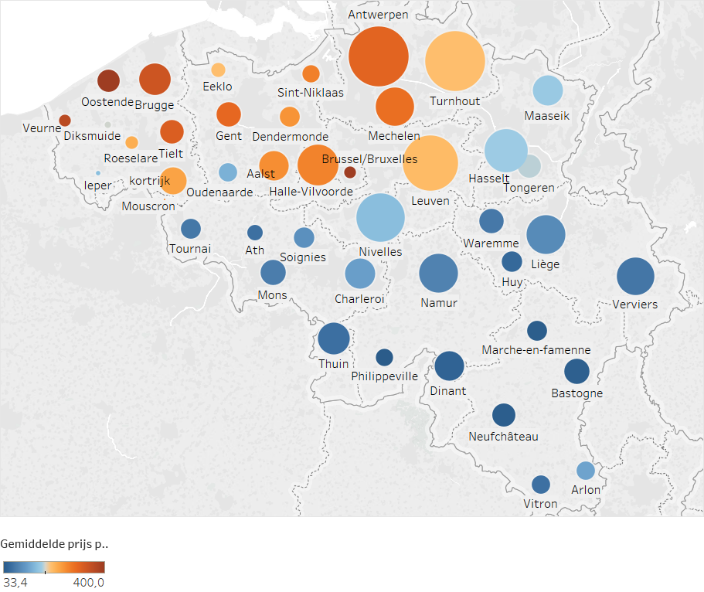
Graphique 31: Aperçu des prix moyens par mètre carré des terrains à bâtir relatifs aux transactions de 2017 par arrondissement.
La grosseur des indicateurs est proportionnelle au nombre d’observations de l’arrondissement.

Superficie par transaction (cumul 2017)
C'est dans les arrondissements ruraux que les terrains vendus sont en moyenne plus étendus en superficie.
Sur la capitale et à Ostende, les terrains vendus sont en moyenne plus petits avec respectivement 344 mètres carré et 453 mètres carré par terrain.
Dans le sud du pays, à Thuin, Philippeville, Neufchâteau, Marche-en-Famenne, les terrains sont plus étendus, avec en moyenne plus de 2100 mètres carré par terrain.
Bien que proches de la capitale, les terrains vendus dans l'arrondissement de Nivelles sont, en moyenne, relativement grands avec presque 1900 mètres carré par terrain.
Dans l'arrondissement d'Arlon, les terrains vendus sont, en moyenne, d’une superficie moindre (883 mètres carré) en raison, notamment, de la proximité avec le Luxembourg.
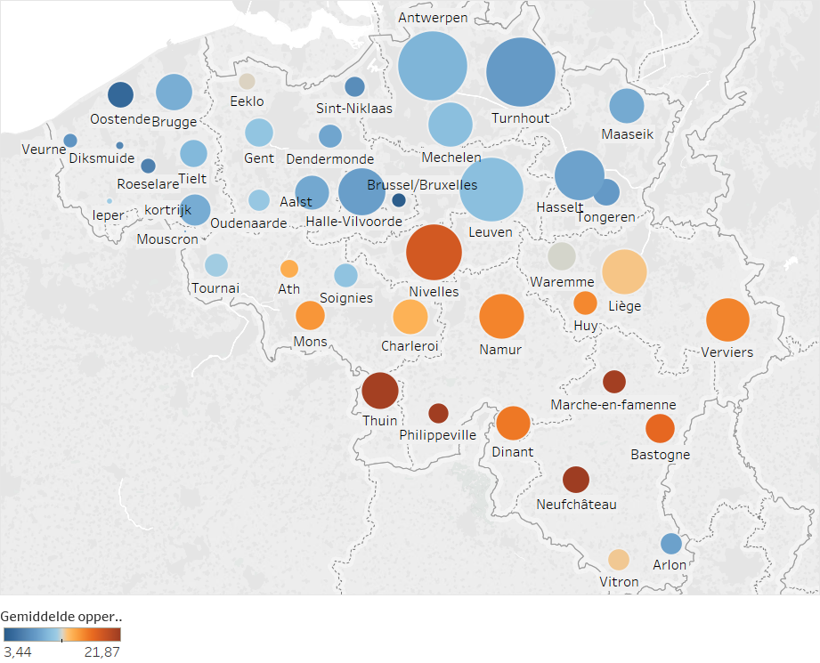
Graphique 32: Aperçu des superficies moyennes des terrains à bâtir relatifs aux transactions de 2017 par arrondissement.
La grosseur des indicateurs est proportionnelle au nombre d’observations de l’arrondissement.

Prix moyen et prix moyen par m² des terrains – Analyse régionale

prix moyen des terrains niveau régional
Au 2ème trimestre 2017, le prix moyen d’un terrain à bâtir en Belgique a été de 138.246 EUR, contre 138.471 EUR au 1e trimestre 2017, soit une baisse minime de 0,16% (voir partie 2 du graphique avec les variations de prix par trimestre).
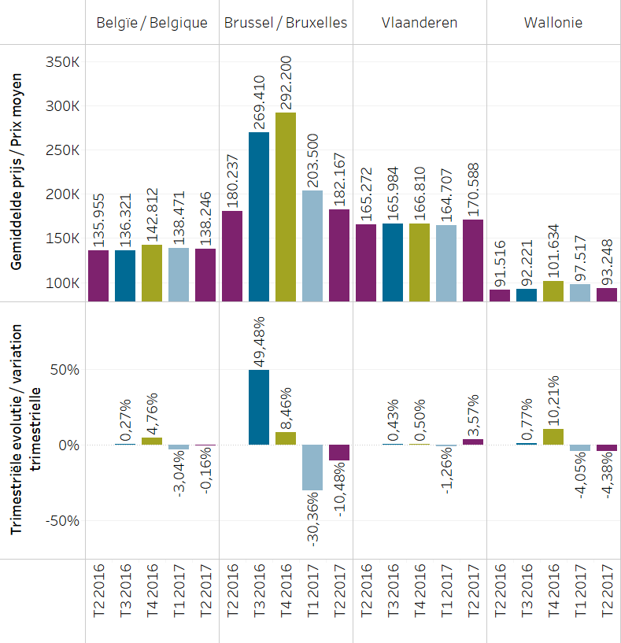
Graphique 33: Prix moyens trimestriels, nationaux et régionaux des terrains à bâtir et pourcentage d’évolution par rapport au trimestre précédent
C’est en Flandre qu’une augmentation s’est globalement faite ressentir (+3,57% par rapport au trimestre précédent).
A Bruxelles, il est difficile de tirer des conclusions sur les seules transactions trimestrielles étant donné l’offre limitée des terrains sur la capitale ; en effet, les caractéristiques qui déterminent le prix d’un terrain sont très variées et si le nombre d’observations est faible, le prix moyen est susceptible de varier fortement alors que le marché n’a pas reflété cette variation dans la réalité.
En Wallonie, les terrains à bâtir se sont vendus en moyenne -4,38% moins chers qu’au premier trimestre 2017.
Le graphique ci-dessous nous permet de comparer le prix de vente moyen d’un terrain à bâtir au 2ème trimestre de 2017 avec celui du 2ème trimestre de 2016. Il présente à la fois le prix moyen régional et national, leur évolution par rapport au même trimestre de l’année précédente mais également le nombre d’observations participant au calcul de la moyenne, nombre d’observations représenté ici par la grosseur du point dans le graphique supérieur.
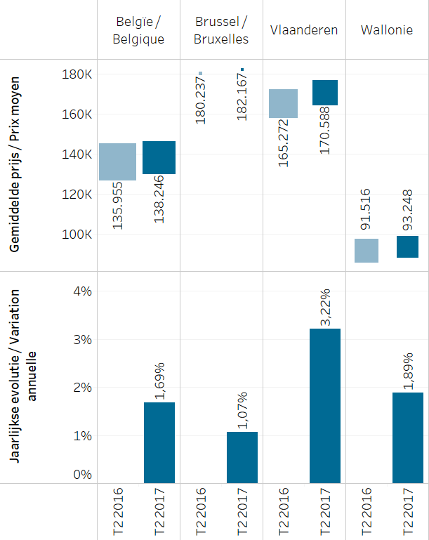
Graphique 34: Prix moyens trimestriels, nationaux et régionaux des terrains à bâtir et pourcentage d’évolution par rapport au même trimestre de l’année précédente ; la grosseur de l’indicateur de prix reflète le nombre d’observations ayant participé au calcul de la moyenne
Sur un an, le prix moyen des terrains à bâtir en Belgique est relativement stable (+1,69%), soit 2300€ d’augmentation moyenne pour un terrain à bâtir.
Cette tendance annuelle nationale se confirme au niveau régional. Par rapport à l’année précédente, les prix sont à la hausse et la plus forte croissance est constatée en Flandre avec des prix moyens évoluant de 165.272 EUR à 170.588 EUR (+3,22%).
Les prix de vente moyens des terrains sur Bruxelles et en Wallonie sont assez stables avec respectivement 182.167 EUR et 93.248 EUR.
Le graphique ci-dessous présente, au niveau national et par région, le prix moyen des terrains à bâtir sur l’année 2016, sur le 1er trimestre de 2017 et ensuite sur les 2 premiers trimestres de 2017 (vision cumulée du prix moyen).
Nous souhaitons rajouter au baromètre la dimension moyenne annuelle « year-to-date », du premier janvier à la date d’analyse, à savoir le 30 juin 2017. Nous comparerons cette dernière à la moyenne annuelle de l’année précédente.
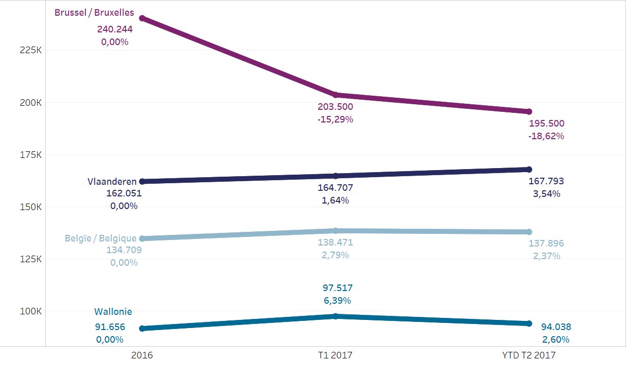
Graphique 35: Evolution des prix moyens des terrains à bâtir par région – vision cumulée par année ;
Les variations de prix sont toujours exprimées par rapport aux prix moyens de 2016

prix moyen par mètre carré des terrains niveau régional
Au 2ème trimestre 2017, le prix moyen par mètre carré d’un terrain à bâtir en Belgique était de 191,1 EUR, contre 181,4 EUR au 1e trimestre 2017, soit une hausse de 5,33% (voir partie 2 du graphique avec les variations de prix par mètre carré par trimestre).
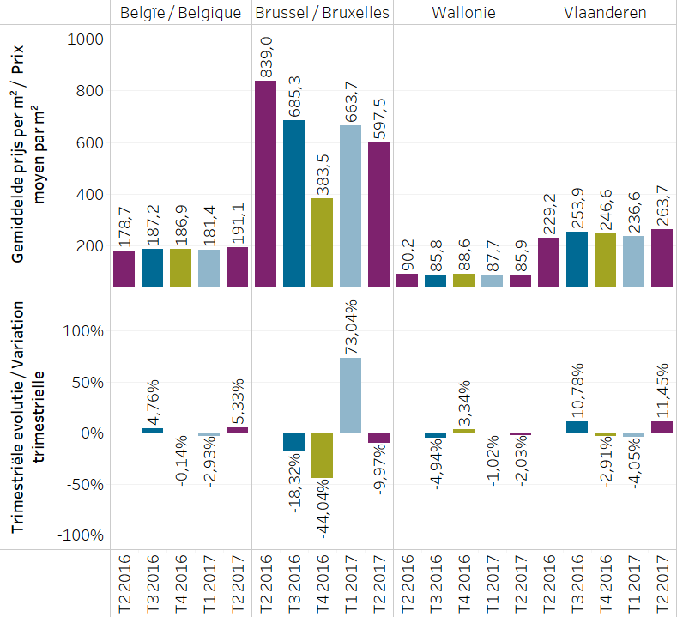
Graphique 36: Prix moyens par mètre carré trimestriels, nationaux et régionaux des terrains à bâtir et pourcentage d’évolution par rapport au trimestre précédent
En Flandre, le prix au mètre carré au second trimestre 2017 confirme la progression des prix des terrains à bâtir. En effet, non seulement le prix à l’unité augmente de +3,57% mais les prix par mètre carré pratiqués ont essuyé une hausse de plus de 11%.
En Wallonie et contrairement à la Flandre, la faible variation (des prix au mètre carré observés) par rapport au trimestre précédent (-2,03%) nous amènerait à supposer une stabilité du prix du terrain à bâtir dans cette région.
A Bruxelles, les variations restent trop importantes en raison, à la fois, du faible volume de transactions et de la forte variabilité du marché (beaucoup de facteurs dépendants et diversité des biens).

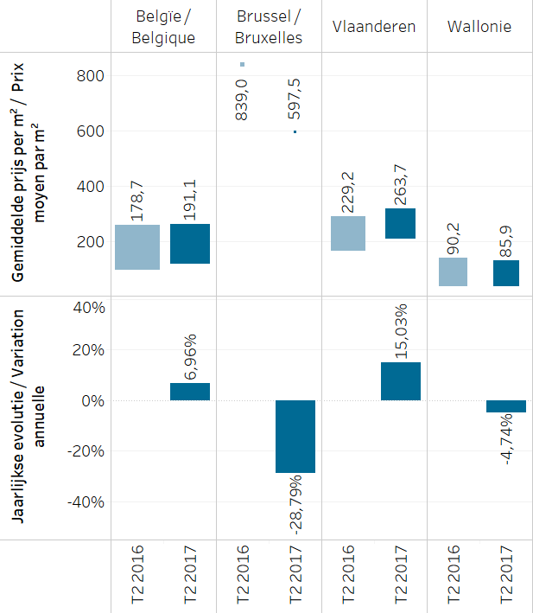
Graphique 37: Prix moyens par mètre carré trimestriels, nationaux et régionaux des terrains à bâtir et pourcentage d’évolution par rapport au même trimestre de l’année précédente ; la grosseur de l’indicateur de prix reflète le nombre d’observations ayant participé au calcul de la moyenne
Sur un an, le prix moyen par mètre carré d’un terrain à bâtir au niveau national a augmenté de 7%, ce qui représente 12,4 EUR par mètre carré. Ceci renforce la conclusion d’une hausse globale des prix pratiqués en Belgique pour un terrain à bâtir.
Les terrains à bâtir flamands vendus ce dernier trimestre tirent la moyenne nationale vers le haut depuis un an. En Flandre, il a fallu débourser 34,5 EUR en plus par mètre carré pour l’acquisition d’un terrain depuis l’année passée même trimestre.
En moyenne, les prix par mètre carré observés pour les terrains en Wallonie ont diminué ces 12 derniers mois de 4,74%.
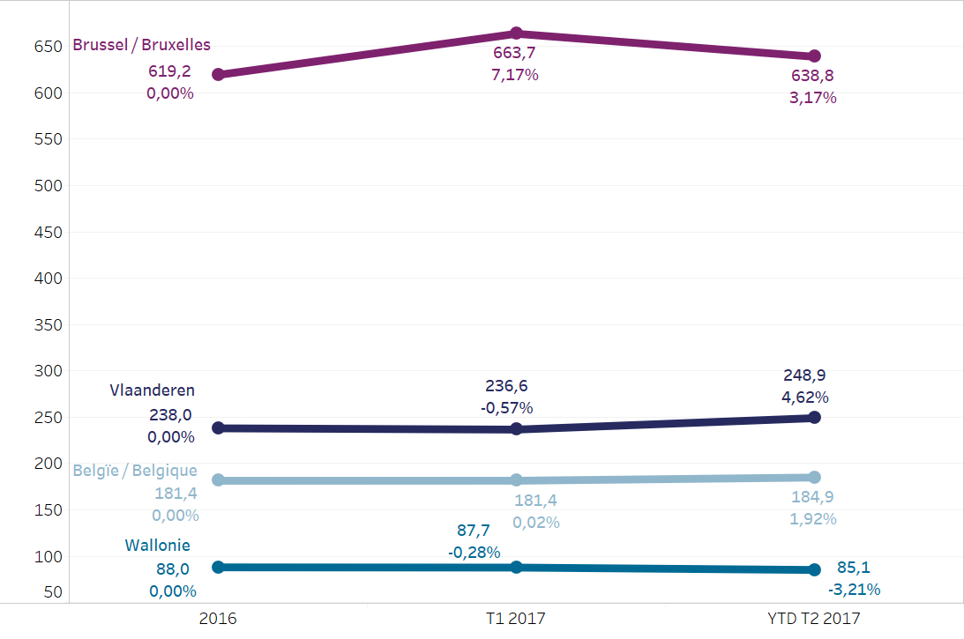
Graphique 38: Evolution des prix moyens par mètre carré des terrains à bâtir par région – vision cumulée par année;
Les variations de prix sont toujours exprimées par rapport aux prix moyens par mètre carré de 2016.
Dans le graphique relatif à l’évolution annuel du prix au mètre carré (vision cumulée pour 2017), notons le cas de la Flandre où l’on peut constater une hausse de +4,62% en 2017 par rapport à la moyenne de 2016 (soit 10,9 EUR par mètre carré).

Prix moyen et prix moyen par m² des terrains – Analyse provinciale

prix moyen des terrains niveau provincial
En Wallonie, ce second trimestre, le prix d’un terrain à bâtir était de 93.248 EUR, soit -4,38% en moins par rapport au trimestre passé.
Par province, on remarque, par rapport au trimestre précédent, une baisse des prix de vente de plus de 10% en brabant wallon tandis que, dans les provinces de Namur et de Luxembourg, on constate une hausse de 11% et 12% respectivement.
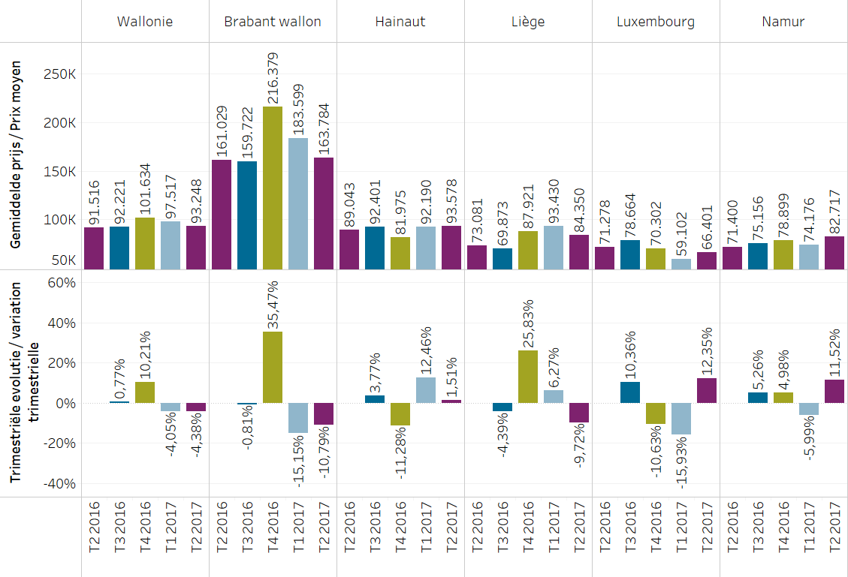
Graphique 39: Prix moyens trimestriels en Wallonie et provinces wallonnes des terrains à bâtir et pourcentage d’évolution par rapport au trimestre précédent

En Flandre, ce second trimestre, le prix d’un terrain à bâtir était de 170.588 EUR, soit +3,57% en plus par rapport au trimestre passé.
Par province flamande, comme pour la Wallonie, on observe, par rapport au trimestre passé, une hausse du prix de vente de respectivement +10,93% et +5,9% à Anvers et en Flandre Occidentale tandis que, dans les provinces de Flandre Orientale et de Brabant flamand, on constate une baisse de -8,32% et de -3,86% respectivement.
C’est, en Flandre, dans la province d’Anvers que les terrains se sont, en moyenne, vendus le plus cher, ce second trimestre 2017, avec 187.858 EUR.
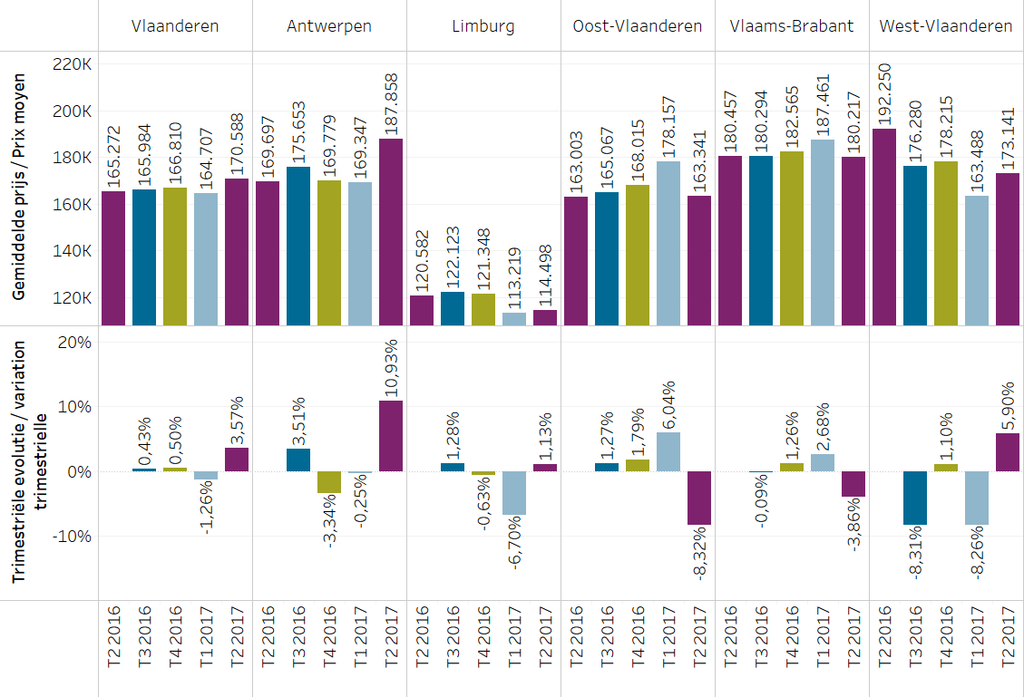
Graphique 40: Prix moyens trimestriels en Flandre et provinces flamandes des terrains à bâtir et pourcentage d’évolution par rapport au trimestre précédent

Sur douze derniers mois, l’évolution la plus forte est constatée dans la province de Namur, avec 15.85% d’augmentation, passant de 71.400 EUR tout rond à 82.717 EUR. Cette augmentation annuelle est talonnée de près par le terrain liégeois (+15,42%).
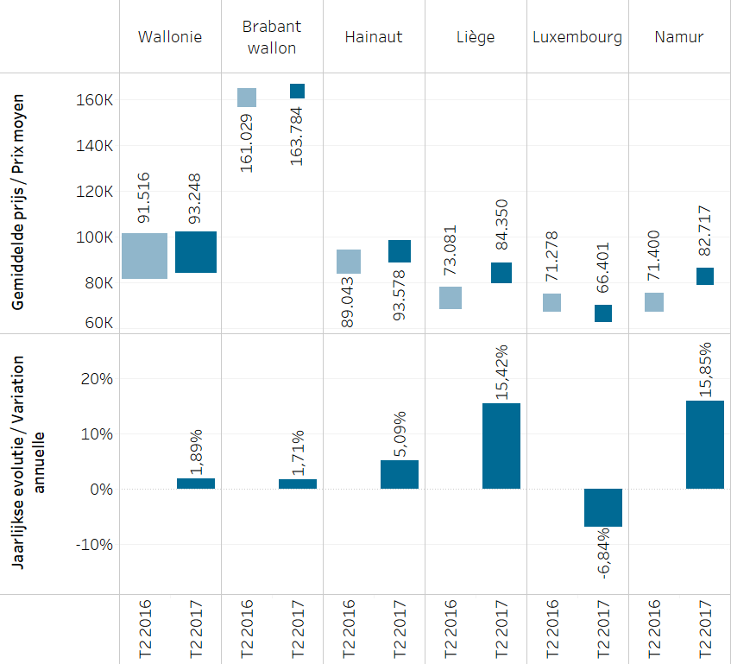
Graphique 41: Prix moyens trimestriels en Wallonie et provinces wallonnes des terrains à bâtir et pourcentage d’évolution par rapport au même trimestre de l’année précédente ; la grosseur de l’indicateur de prix reflète le nombre d’observations ayant participé au calcul de la moyenne
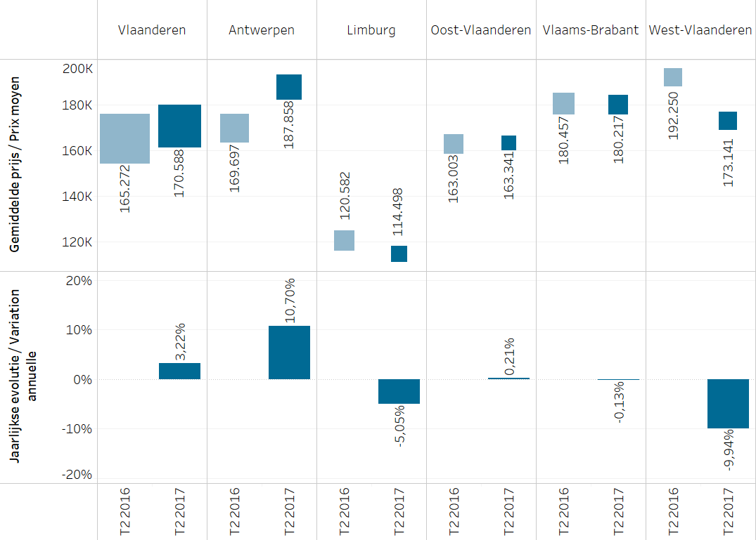
Graphique 42: Prix moyens trimestriels en Flandre et provinces flamandes des terrains à bâtir et pourcentage d’évolution par rapport au même trimestre de l’année précédente ; la grosseur de l’indicateur de prix reflète le nombre d’observations ayant participé au calcul de la moyenne
En Wallonie, lorsqu’on examine l’évolution annuelle des prix unitaires provinciaux, nous voyons que les prix dans la province du Brabant Wallon se démarquent vers le haut. Les autres provinces restent groupées avec des prix inférieurs, avec, respectivement, le Hainaut, Liège, Namur et enfin, le Luxembourg.
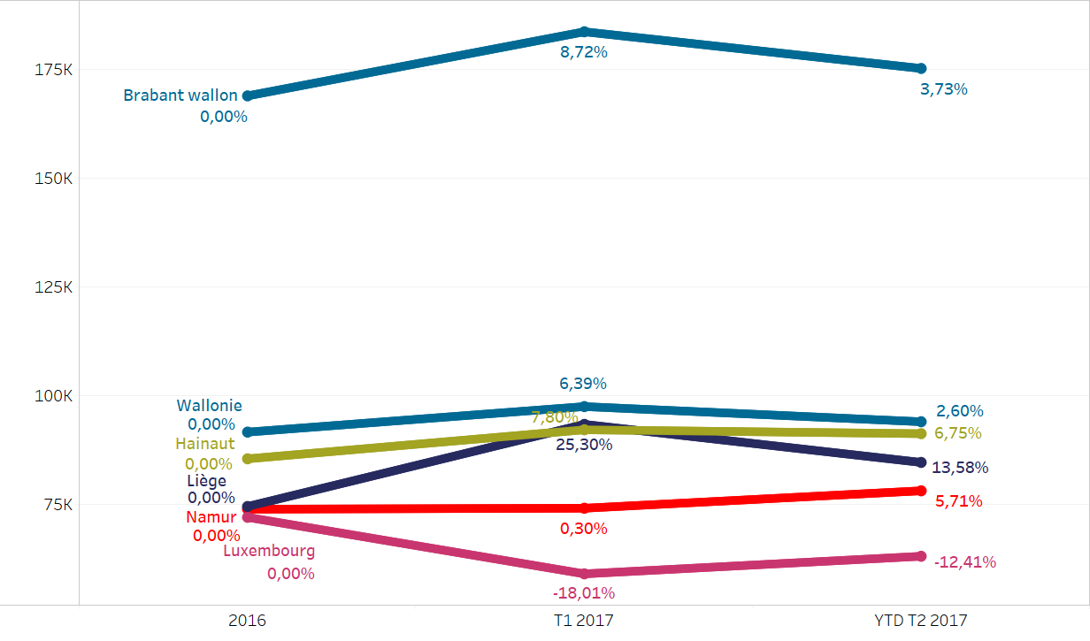
Graphique 43: Evolution des prix moyens des terrains à bâtir par province wallonne – vision cumulée par année;
Les variations de prix sont toujours exprimées par rapport aux prix de 2016.

En Flandre, à l’inverse de la Wallonie où une province se démarque du groupe par le haut, les prix moyens dans la province du Limbourg se démarquent vers le bas. Dans cette province, le terrain s’est vendu en moyenne à 114.498 EUR et est en recul de -5,22% par rapport aux prix de 2016.
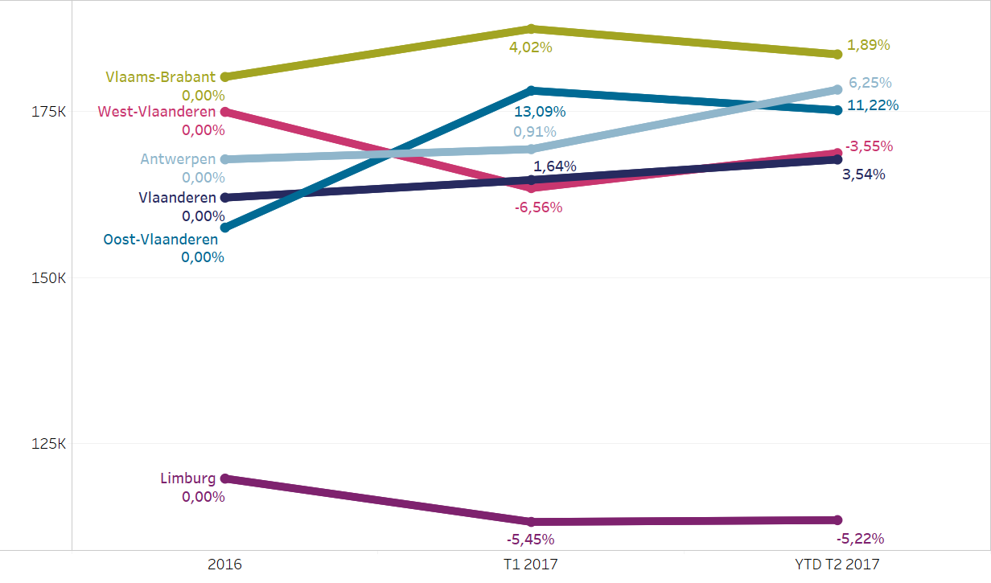
Graphique 44: Evolution des prix moyens des terrains à bâtir par province flamande – vision cumulée par année;
Les variations de prix sont toujours exprimées par rapport aux prix de 2016.

prix moyen par mètre carré des terrains niveau provincial
En Wallonie, côté prix par mètre carré, nous sommes en moyenne à 85,9 EUR.
Par province, seul le Brabant Wallon affiche une moyenne supérieure à la moyenne régionale soit 160,1 EUR (+86,3% d’augmentation par rapport à la moyenne régionale).
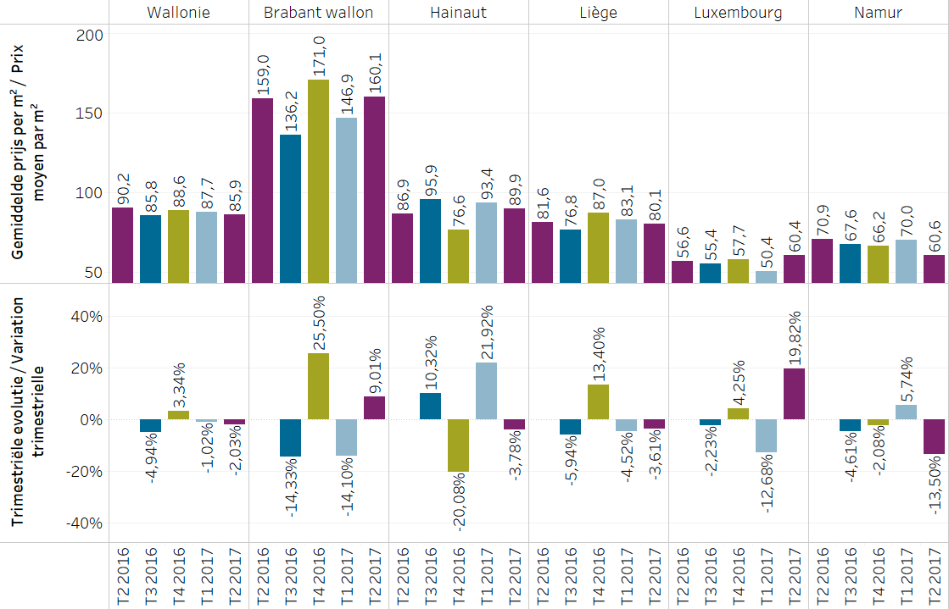
Graphique 45: Prix par mètre carré moyens trimestriels en Wallonie et provinces wallonnes des terrains à bâtir et pourcentage d’évolution par rapport au trimestre précédent
En Flandre, le prix moyen par mètre carré est de 263,7 EUR. C’est en Flandre Occidentale que le prix moyen par mètre carré dépasse la barre des 300,0 EUR ; il culmine à 324,9 EUR par mètre carré.
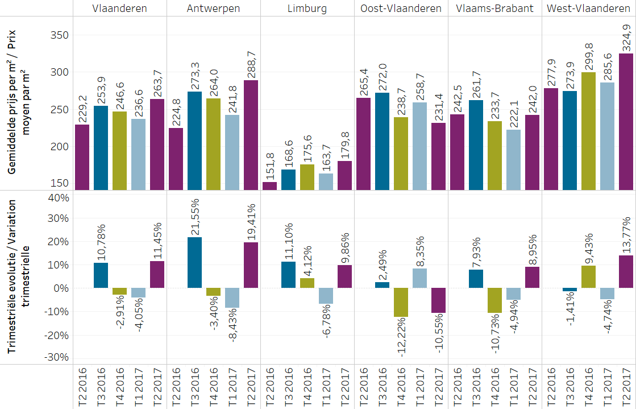
Graphique 46: Prix par mètre carré moyens trimestriels en Flandre et provinces flamandes des terrains à bâtir et pourcentage d’évolution par rapport au trimestre précédent
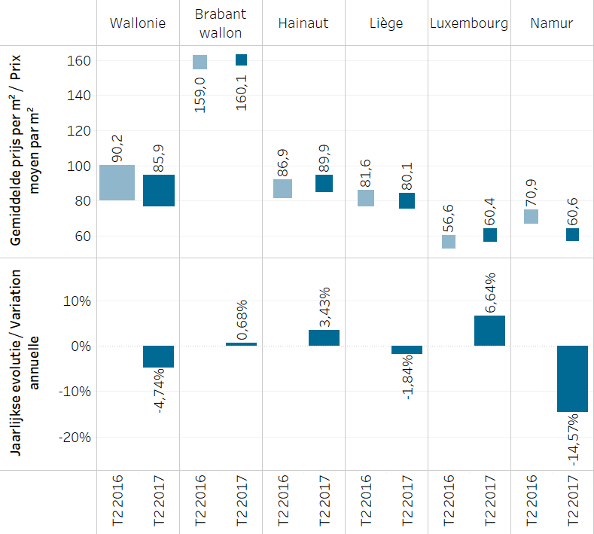
Graphique 47: Prix par mètre carré moyens trimestriels en Wallonie et provinces wallonnes des terrains à bâtir et pourcentage d’évolution par rapport au même trimestre de l’année précédente ; la grosseur de l’indicateur de prix reflète le nombre d’observations ayant participé au calcul de la moyenne
En Flandre, notons, depuis le même trimestre de l’année passée, une baisse des prix en Flandre Orientale, un statu quo dans le Brabant Flamand et une augmentation dans les 3 autres provinces.
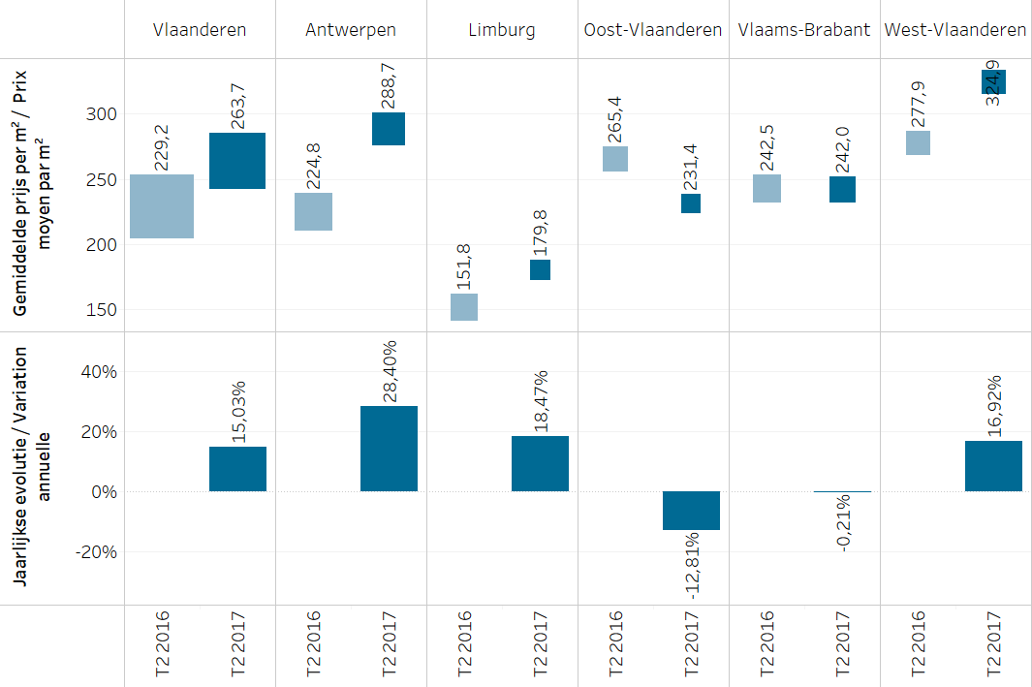
Graphique 48: Prix par mètre carré moyens trimestriels en Flandre et provinces flamandes des terrains à bâtir et pourcentage d’évolution par rapport au même trimestre de l’année précédente ; la grosseur de l’indicateur de prix reflète le nombre d’observations ayant participé au calcul de la moyenne
Concernant les évolutions annuelles par province wallonne, le graphique des prix par mètre carré confirme la démarcation du Brabant Wallon par le haut ainsi que le même groupement des autres provinces que celui constaté dans l’évolution annuelle provinciale du prix unitaire.
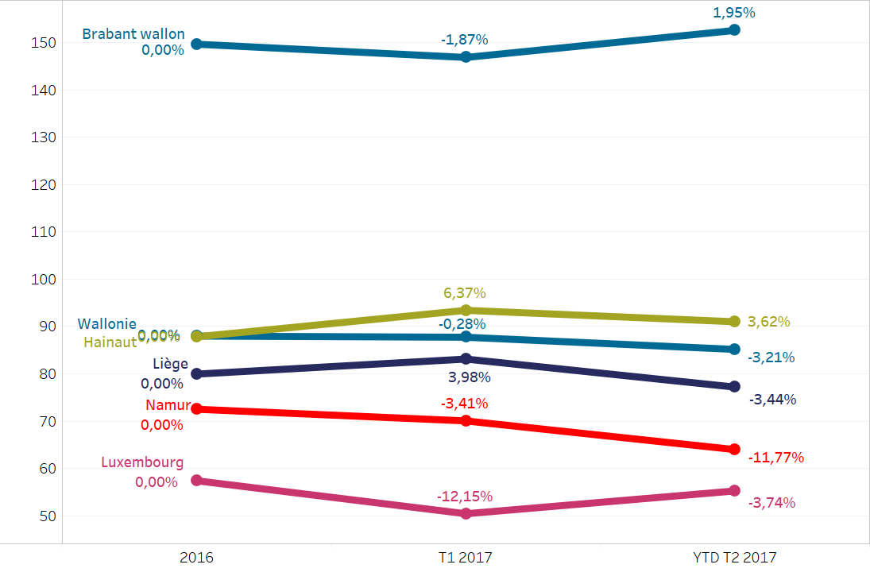
Graphique 49: Evolution des prix par mètre carré moyens des terrains à bâtir par province wallonne – vision cumulée par année;
Les variations de prix sont toujours exprimées par rapport aux prix de 2016.

Concernant les évolutions annuelles par province flamande, le graphique des prix par mètre carré montre une démarcation identique de la province du Limbourg que celle constatée dans le graphique des évolutions annuelles du prix unitaire.
Il apparaît également une démarcation par le haut de la Flandre Occidentale pour le prix par mètre carré avec +10,93% d’augmentation par rapport au prix moyen de l’année 2016.
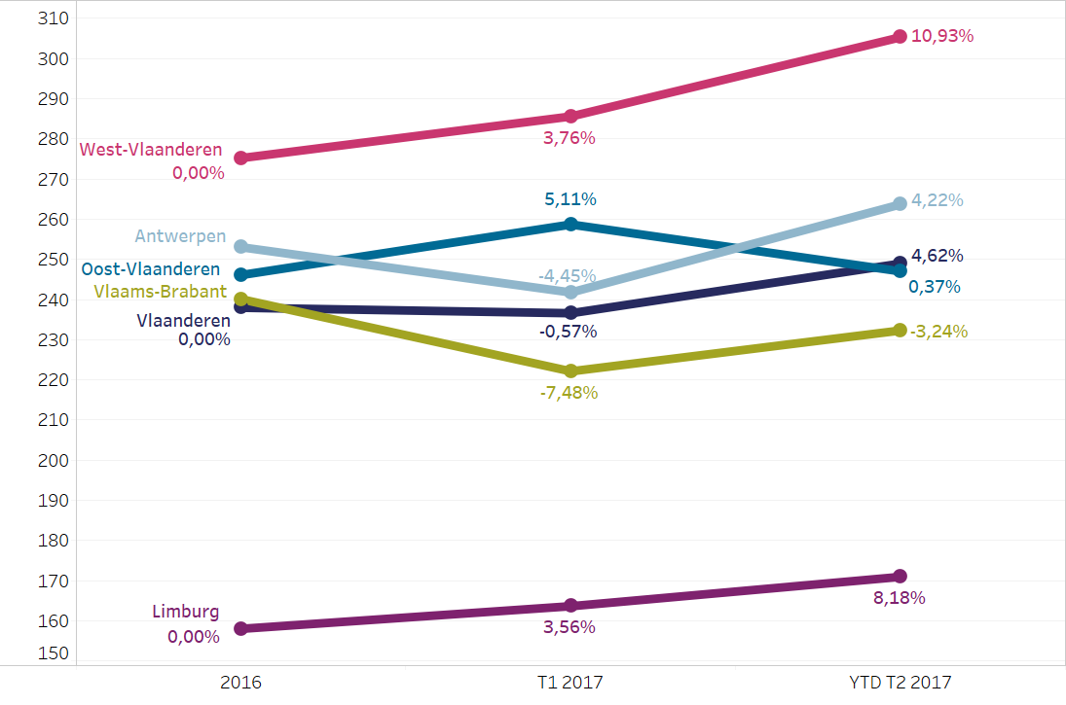
Graphique 50: Evolution des prix par mètre carré moyens des terrains à bâtir par province flamande – vision cumulée par année;
Les variations de prix sont toujours exprimées par rapport aux prix de 2016.

